**LAPORAN KERJA PRAKTEK**

**PEMBANGUNAN *WEBSITE* *MONITORING ACTIVITY* PADA PT TEKNOLOGI WIRAUSAHA BANGSA MENGGUNAKAN *FRAMEWORK* *LARAVEL***

**(MODUL HALAMAN LIHAT PELANGGAN DAN LIHAT SUPLIER)**

Diajukan sebagai salah satu syarat kelulusan matakuliah Kerja Praktek

Semester Ganjil 2021/2022



Disusun oleh:

Gilang Rama Mahardhika

15-2018-033

**PROGRAM STUDI INFORMATIKA**

**FAKULTAS TEKNOLOGI INDUSTRI**

**INSTITUT TEKNOLOGI NASIONAL**

**BANDUNG**

**2021**

KATA PENGANTAR

Puji dan syukur kehadirat Allah SWT atas segala limpahan rahmat dan karunia- Nya, sehingga dapat menyelesaikan laporan kerja praktik ini. Penulisan laporan dilakukan sebagai salah satu syarat kelulusan Matakuliah IFA-490 Praktik Kerja Institut Teknologi Nasional.

Dalam pelaksanaan kerja praktek dan penyusunan laporan kerja praktek ini, Penyusun mendapat banyak bimbingan, dukungan dan saran dari beberapa pihak. Maka dari itu, Penyusun mengucapkan banyak terima kasih kepada:

1. Bapak Milda Gustiana M.Eng., selaku pembimbing matakuliah Kerja Praktik yang telah menyediakan waktu, tenaga, dan pikiran untuk mengarahkan saya dalam penyusunan laporan.
2. Bapak Daffa Iqbal R. S.Mb., dan Mochamad Fahrizky Rohmana Putra S.Kom., selaku pembimbing kegiatan kerja praktik di PT. Teknologi Wirausaha Bangsa yang telah memberikan banyak pengetahuan, pengalaman dan kesempatan untuk belajar banyak hal tentang dunia kerja.
3. Kedua orang tua yang telah memberikan banyak dukungan dalam melaksanakan kerja praktik dan menyelesaikan laporan ini.
4. Teman-teman satu tim dan seperjuangan dalam kerja praktik, Erlangga Ardiansyah, Muhammad Daffa F, Abizar Nadhif, Muhammad Farhan F, dan Moch. Arival K yang telah menemani serta memberikan dukungan dalam proses Kerja Praktik ini.

Penulisan Laporan Kerja Praktek ini masih jauh dari kata baik. Oleh karena itu, kritik dan saran yang membangun sangat diharapkan untuk perbaikan di masa mendatang.

Bandung, November 2021

Gilang Rama M.

DAFTAR ISI

KATA PENGANTAR i

DAFTAR ISI ii

DAFTAR GAMBAR v

DAFTAR TABEL vii

BAB I PENDAHULUAN 1

1.1. Latar belakang 1

1.2. Rumusan masalah 2

1.3. Tujuan 2

1.4. Ruang lingkup 2

1.5. Pelaksanaan kerja praktik 3

1.6. Sistematika penulisan 4

BAB II PROFIL PT. TEKNOLOGI WIRAUSAHA BANGSA 5

2.1. Sejarah atau informasi umum 5

2.2. Visi dan misi 6

2.3. Struktur organisasi 6

2.3.1. *Chief Executive Officer* 6

2.3.2. *Chief Financial Officer* 7

2.3.3. *Chief Technology Officer* (CTO) 7

2.3.4. *Chief Marketing Officer* 7

BAB III LANDASAN TEORI 8

3.1. HTML 8

3.2. *Cascading Style Sheets* 9

3.3. *JavaScript* 11

3.4. *Framework* 12

3.5. *Laravel* 13

3.6. *Bootstrap* 16

3.7. Basis Data 17

3.8. *Wireframe* 18

BAB IV ANALISIS DAN PERANCANGAN SISTEM 19

4.1. Analisis dan gambaran sistem secara umum 19

4.2. Analisis kebutuhan perangkat keras 20

4.3. Analisis kebutuhan perangkat lunak 20

4.4. Entity Relationship Diagram (ERD) 21

*4.5.* *Flowchart* 22

4.6. *Use case* *diagram* 24

4.7. Skenario *use case* 25

4.8. *Mockup* sistem 31

BAB V IMPLEMENTASI DAN PENGUJIAN 43

5.1. Implementasi 43

5.2. Implementasi sistem 43

5.2.1. Tampilan *Login* 43

5.2.2. Tampilan *Dashboard Admin* 44

5.2.3. Tampilan Lihat Produk 45

5.2.4. Tampilan Detail Produk 45

5.2.5. Tampilan Tambah Produk 46

5.2.6. Tampilan Stok Produk 47

5.2.7. Tampilan Lihat Pelanggan 47

5.2.8. Tampilan Tambah Pelanggan 48

5.2.9. Tampilan Lihat Suplier 49

5.2.10. Tampilan Tambah Suplier 49

5.2.11. Tampilan Produk Terjual 50

5.2.12. Tampilan Produk Tidak Terjual 50

5.2.13. Tampilan *Best Seller* 51

5.2.14. Tampilan *Chat* Pelanggan 52

5.2.15. Tampilan *Profile* 52

5.2.16. Tampilan *Edit Profile* 53

5.3. Pengujian 53

5.3.1. Pengujian Fungsi 54

BAB VI PENUTUP 63

6.1. Kesimpulan 63

6.2. Saran 63

DAFTAR PUSTAKA 64

DAFTAR GAMBAR

Gambar 2. 1 Letak Kantor PT. Teknologi Wirausaha Bangsa 5

Gambar 2. 2 Struktur Organisasi PT. Teknologi Wirausaha Bangsa 7

Gambar 3. 1 Contoh HTML 8

Gambar 3. 2 Contoh hasil dari HTML 9

Gambar 3. 3 Contoh CSS 10

Gambar 3. 4 Hasil yang diterapkan pada HTML 10

Gambar 3. 5 Contoh bahasa JavaScript 11

Gambar 3. 6 Hasil pada browser chrome 12

Gambar 3. 7 Logo framework yang digunakan untuk membangun *website* 13

Gambar 3. 8 Halaman awal *website* Laravel.com 13

Gambar 3. 9 Halaman awal pada projek Laravel 14

Gambar 3. 10 Contoh bahasa yang digunakan pada Laravel 14

Gambar 3. 11 Halaman awal getbootstrap.com 16

Gambar 3. 12 Contoh *website* yang menggunakan bootstrap 16

Gambar 3. 13 Contoh tabel basis data 17

Gambar 3. 14 Contoh wireframe pada *website* youtube.com 18

Gambar 4. 1 Gambaran sistem secara umum 19

Gambar 4. 2 Diagram ERD 21

Gambar 4. 3 Flowchart sistem 23

Gambar 4. 4 Use case diagram sistem monitoring 24

Gambar 4. 5 *Mockup* *Login* 31

Gambar 4. 6 *Mockup* *Admin Dashboard* 32

Gambar 4. 7 *Mockup* Lihat Produk 33

Gambar 4. 8 *Mockup* Detail Produk 34

Gambar 4. 9 *Mockup* Tambah Produk 35

Gambar 4. 10 *Mockup* Stok Produk 35

Gambar 4. 11 *Mockup* Lihat Pelanggan 36

Gambar 4. 12 *Mockup* Tambah Pelanggan 37

Gambar 4. 13 *Mockup* Lihat Suplier 37

Gambar 4. 14 Tambah Suplier 38

Gambar 4. 15 *Mockup* Produk Terjual 38

Gambar 4. 16 *Mockup* Tidak Terjual 39

Gambar 4. 17 *Mockup* Best Seller 40

Gambar 4. 18 *Mockup* *Chat* Pelanggan 40

Gambar 4. 19 *Mockup* Profil 41

Gambar 4. 20 *Mockup Edit Profile* 42

Gambar 5. 1 Halaman Login 44

Gambar 5. 2 Halaman *Dashboard Admin* 44

Gambar 5. 3 Halaman Lihat Produk 45

Gambar 5. 4 Halaman Detail Produk 46

Gambar 5. 5 Halaman Tambah Produk 46

Gambar 5. 6 Halaman Stok Produk 47

Gambar 5. 7 Halaman Lihat Pelanggan 48

Gambar 5. 8 Halaman Tambah Pelanggan 48

Gambar 5. 9 Halaman Lihat Suplier 49

Gambar 5. 10 Halaman Tambah Suplier 49

Gambar 5. 11 Halaman Produk Terjual 50

Gambar 5. 12 Halaman Produk Tidak Terjual 51

Gambar 5. 13 Halaman *Best Seller* 51

Gambar 5. 14 Halaman *Chat* Pelanggan 52

Gambar 5. 15 Halaman *Profile* 53

Gambar 5. 16 Halaman *Edit Profile* 53

Gambar 5. 17 Halaman awal Lihat Suplier 54

Gambar 5. 18 Halaman Tambah Suplier 54

Gambar 5. 19 Contoh data 55

Gambar 5. 20 Notifikasi berhasil 55

Gambar 5. 21 Data masuk 55

Gambar 5. 22 Contoh data 56

Gambar 5. 23 Mengisi *field data* 56

Gambar 5. 24 Data telah terubah 57

Gambar 5. 25 Contoh menghapus data 57

Gambar 5. 26 Notifikasi data berhasil terhapus 58

Gambar 5. 27 Data telah terhapus 58

Gambar 5. 28 Halaman Lihat Pelanggan 59

Gambar 5. 29 Halaman Tambah Pelanggan 59

Gambar 5. 30 Notifikasi data berhasil masuk 60

Gambar 5. 31 Data yang telah berhasil Masuk 60

Gambar 5. 32 Data pelanggan yang akan diubah 60

Gambar 5. 33 Mengubah data pelanggan 61

Gambar 5. 34 Data pelanggan yang telah diubah 61

Gambar 5. 35 Data yang akan dihapus 61

Gambar 5. 36 Notifikasi data telah dihapus 62

Gambar 5. 37 Data telah berhasil dihapus 62

DAFTAR TABEL

Tabel 1. 1 Pembagian modul 3

Tabel 4. 1 *Login* 18

Tabel 4. 2 *Create* 19

Tabel 4. 3 *Insert* 20

Tabel 4. 4 *Delete* 21

Tabel 4. 5 *Export data* 22

Tabel 4. 6 *Chat* Pelanggan 23

BAB I  
PENDAHULUAN

Pada bab ini dibahas tentang pendahuluan dari sistem penelitian yang dilakukan meliputi latar belakang, rumusan masalah, tujuan, batasan masalah, ruang lingkup, tempat kerja praktik dan sistematika penulisan laporan.

## Latar belakang

Teknologi informasi sudah berkembang pesat di era modern ini. Teknologi informasi dapat membantu masyarakat untuk memperoleh informasi dan pengolahan data secara cepat dan tepat. Salah satu bentuk teknologi informasi pada saat ini adalah *website*. Penggunaan *website* dalam teknologi informasi, khususnya di Indonesia, sudah sangat banyak digunakan diberbagai macam bidang, salah satu contohnya yaitu sistem pemantauan, atau *monitoring system*.

*Monitoring system* atau sistem pemantauan adalah sebuah proses penaksiran atau penilaian kualitas kinerja sistem dari waktu ke waktu (Forda et al., 2017). Pemantauan ini dilakukan secara berkelanjutan sejalan dengan kegiatan usaha yang mencakup kegiatan sehari-hari. Penggunaan sistem *monitoring* bertujuan untuk dapat mengontrol, mengawasi serta mengecek sejumlah aktivitas yang telah dilakukan.

Pihak PT. Teknologi Wirausaha Bangsa adalah perusahaan yang bergerak di bidang *Jasa* dan *Layanan* yang meliputi *Management Brand/Produk, Iklan/Promosi, Branding Produk, Advertising,* dan *Layanan Desain Produk.* Salah satu unit didalam perusahaan ini menargetkan UMKM sebagai pelanggan. Perusahaan ini menyediakan jasa untuk membantu UMKM dalam mempromosikan produknya.

Dalam pemantauan stok produk, perusahaan masih menggunakan cara manual sehingga menghambat proses. Pihak perusahaan menginginkan sebuah sistem yang dapat melancarkan proses pengolahan dan pemantauandatasecara daring, salah satunya yaitu mengolah data suplier dan pelanggan. Oleh kcarena itu, pihak perusahaan membuat sebuah *website* sistem pemantauan atau *monitoring system* agar dapat memudahkan dalam kegiatan pemantauan atau pengolahan data.

Dengan demikian laporan kerja praktik ini diberi judul “Pembangunan *Website* *Monitoring Activity* Pada PT. Teknologi Wirausaha Bangsa Menggunakan *Framework Laravel*”.

## Rumusan masalah

Berikut merupakan permasalahan-permasalahan dalam rangka pengembangan sistem ini:

1. Bagaimana cara untuk merancang sebuah sistem yang dapat melakukan pemantauan secara daring?
2. Bagaimana cara kerja pengolahan data suplier dan pelanggan pada *website* *monitoring activity*?

## Tujuan

Berdasarkan latar belakang dan rumusan masalah yang ada, maka didapatkan beberapa tujuan sebagai berikut:

1. Mengetahui cara untuk merancang sebuah sistem yang dapat melakukan pemantauan secara daring.
2. Mengetahui cara kerja pengolahan data suplier dan pelanggan pada *website* *monitoring activity.*

## Ruang lingkup

Dalam Pembangunan sistem yang mengacu pada pengolahan data suplier dan pelanggan ini dibangun menggunakan Bahasa Pemrograman PHP versi 8.0.5 dengan *framework* *Laravel* versi 8 dan *HTML, CSS,* dan *Javascript* dengan *framework* *Bootstrap 4* dibantu aplikasi pendukung seperti *Visual Studio Code, XAMPP, GitLab,* dan *HeidiSQL*.

## Pelaksanaan kerja praktik

Kegiatan kerja praktek ini dilaksanakan di PT. Teknologi Wirausaha Bangsa Kota Bandung yang beralamat di Jl. Ir. H. Juanda No.50, Citarum, Kec. Bandung Wetan, Bandung, Jawa Barat, Indonesia. Kerja praktek ini dimulai pada tanggal 24 Maret 2021 dan berakhir pada tanggal 24 Mei 2021. Selama satu 2 nulan melaksanakan kegiatan kerja praktek ini telah melakukan perancangan dan pembangunan aplikasi berbasis *website* yang ditugaskan oleh penanggung jawab Ahlibisnis.id Kota Bandung yaitu Bapak Daffa Iqbal R.

Pembangunan dan Perancangan *website* *Monitoring Activity* ini dibangun Bersama-sama dengan rekan tim selama kegiatan praktek berlangsung. Adapun pembagian pekerjaan antara tim yang dibagi menjadi beberapa modul.

Tabel 1.1 menampilkan pembagian modul yang dilakukan saat Kerja Praktek berlangsung.

Tabel 1. 1 Pembagian modul

|  |  |  |
| --- | --- | --- |
| No | Nama | Modul |
| 1 | Muhamad Daffa Fadhlullah | Halaman *Login*, Halaman *Profile*, Halaman Data Produk, dan Halaman Grafik Stok Produk |
| 2 | Muhammad Farhan Fadillah | Halaman *Chat* Pelanggan, Halaman Admin *Best Seller*, Halaman Produk Terjual, Halaman Produk Tidak Terjual. |
| 3 | Gilang Rama Mahardhika | Membuat kerangka *website*, Halaman Lihat Pelanggan dan Halaman Lihat Suplier. |

## Sistematika penulisan

Laporan ini di susun berdasarkan sistematika berikut:

**BAB I PENDAHULUAN**

Pada bab ini dibahas tentang pendahuluan dari sistem penelitian yang dilakukan meliputi latar belakang, rumusan masalah, tujuan, batasan masalah, ruang lingkup, tempat kerja praktik dan sistematika penulisan laporan.

**BAB II PROFIL PT. TEKNOLOGI WIRAUSAHA BANGSA**

Pada bab ini dijelaskan mengenai profil singkat instansi, kontak informasi, lokasi, dan struktur organisasi perusahaan tempat kerja praktik.

**BAB III LANDASAN TEORI**

Pada bab ini dibahas mengenai teori-teori pendukung yang digunakan dalam melakukan pembangunan *website* *Monitoring Activity Store.*

**BAB IV ANALISIS DAN PERANCANGAN SISTEM**

Pada bab ini dilakukan analisis dan perancangan *website* *Monitoring Activity Store* dengan uraian yang jelas.

**BAB V IMPLEMENTASI DAN PENGUJIAN**

Pada bab ini semua perancangan yang telah dibahas akan diimplementasikan serta dilakukan pengujian terhadap perancangan *website* *Monitoring Activity Store*.

**BAB VI PENUTUP**

Pada bab ini berisi tentang kesimpulan dan saran yang didapatkan dari perancangan, pembangunan, dan implementasi *website* *Monitoring Activity Store*.

BAB II  
PROFIL PT. TEKNOLOGI WIRAUSAHA BANGSA

Pada bab ini dijelaskan mengenai profil singkat instansi, kontak informasi, lokasi, dan struktur organisasi perusahaan tempat kerja praktik.

1. Sejarah atau informasi umum

PT. Teknologi Wirausaha Bangsa merupakan perusahaan asal Bandung yang didirikan pada tahun 2019 dan bergerak dibidang teknologi, Perusahaan ini dibentuk karena banyak pengusaha khususnya usaha yang baru dan mikro mengalami permasalahan dalam Manajemen bisnis serta masih banyak para pelaku Usaha Mikro Kecil dan Menengah (UMKM) yang belum terdigitalisasi. Melihat dan merasakan para pengusaha mengalami banyak masalah dalam mengelola usahanya memberikan founder perusahaan sebuah ide untuk memudahkan pengelolaan dengan teknologi digital berupa aplikasi dan *website* untuk pengelolaan ataupun jasa yang membantu bisnisnya. Gambar 2.1 menunjukan letak keberadaan perusahaan tempat kerja praktik dilaksanakan.

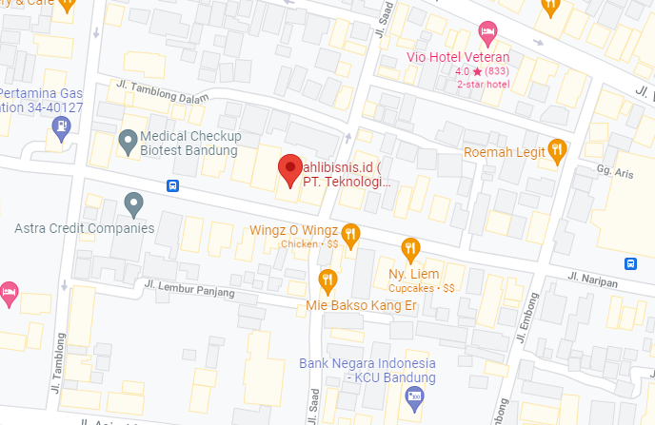

Lokasi

Gambar 2. 1 Letak kantor PT. Teknologi Wirausaha Bangsa

1. Visi dan misi

Visi dari perusahaan ini yaitu menjadi aplikasi manajemen bisnis yang dapat mengembangkan serta memperbanyak UMKM di Indonesia.

Perusahan ini memiliki beberapa misi yaitu:

1. Membuat aplikasi yang mudah dipahami oleh pemilik usaha mikro.
2. Menyediakan konsultasi bisnis bagi para UMKM.
3. Melakukan seminar pelatihan dan edukasi mengenai pengelolaan bisnis.
4. Struktur organisasi

Berikut adalah Gambar 2.2 struktur unit dari perusaahan tempat kerja praktik ini dilaksanakan.

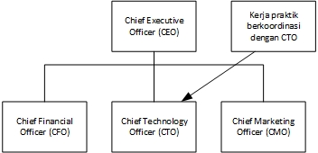

Gambar 2. 2 Struktur organisasi perusahaan

1. Chief Executive Officer

Tugas dari *Chief Executive Officer* (*CEO*) adalah sebagai berikut:

* 1. Berkoordinasi aktif dengan *Chief Financial Officer*, *Chief Technology Officer*, dan *Chief Marketing Officer*.
  2. Menjalin kerja sama strategis dengan perusahaan lain dan UMKM.
  3. Menjaga hubungan baik dengan investor.
  4. Menumbuhkan budaya kuat di dalam perusahaan.
  5. Bertanggung jawab terhadap tercapainya tujuan perusahaan.

1. Chief Financial Officer

Tugas dari *Chief Financial Officer* (*CFO*) adalah sebagai berikut:

1. Mengawasi pelaksanaan keuangan perusahaan.
2. Melakukan tugas kebendaharaan.
3. Merancang strategi ekonomi dan *forecasting.*
4. Chief Technology Officer (CTO)

Kegiatan kerja praktik yang dilaksanakan berada pada tanggung jawab *Chief Technology Officer* (*CTO*). Tugas dari *CTO* adalah sebagai berikut:

1. Bertanggung jawab sepenuhnya terhadap ketersediaan dan pengembangan teknologi.
2. Menjaga kualitas produk dari sisi teknis.
3. Berkoordinasi dengan *Chief Marketing Officer* dan *Chief Financial Officer*.
4. Mempelajari teknologi terbaru agar teknologi perusahaan *up-to-date*.
5. Berusaha untuk terus mengembangkan sistem automasi di dalam perusahaan.
6. Chief Marketing Officer

Tugas dari *Chief Marketing Officer* (*CMO*) adalah sebagai berikut:

1. Bertanggung jawab sepenuhnya terhadap pendapatan perusahaan.
2. Berkoordinasi dengan *Chief Technology Officer* dan *Chief Financial Officer*.
3. Melakukan aktivitas pemasaran.
4. Melakukan aktivitas penjualan.
5. Melakukan aktivitas branding.

BAB III  
LANDASAN TEORI

Pada bab ini dibahas mengenai teori-teori pendukung yang digunakan dalam melakukan pembangunan *website* *Monitoring Activity Store*.

1. HTML

*Hypertext Markup Language* (HTML) adalah bahasa markup yang umum digunakan untuk membuat halaman *web*. HTML bukan bahasa pemrograman melainkan bahasa *markup* untuk tanda terhadap sebuah dokumen atau teks. Tanda tersebut digunakan untuk menentukan format atau *style* dari teks yang ditandai. Berikut adalah Gambar 3.1 dan 3.2 yang merupakan contoh HTML dan hasilnya.

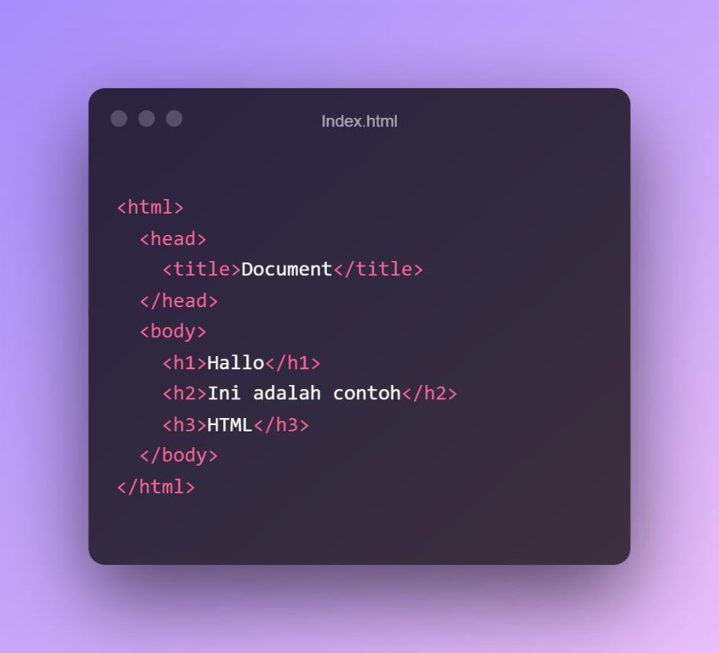

Gambar 3. 1 Contoh HTML

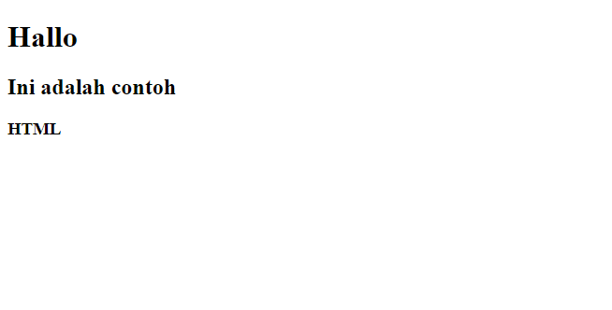

Gambar 3. 2 Contoh hasil dari HTML

Elemen HTML adalah blok bangunan halaman HTML. Dengan bentuk HTML, gambar dan objek lain seperti formulir interaktif dapat disematkan ke halaman yang dihasilkan. HTML menyediakan fitur untuk membuat dokumen terstruktur dengan menunjukkan semantik struktural untuk teks seperti judul, paragraf, daftar, tautan, kutipan, dan item lainnya. Elemen HTML digambarkan dengan tag, ditulis menggunakan kurung sudut. Tag seperti <img /> dan <input /> secara langsung memperkenalkan konten ke dalam halaman. Tag seperti <p> memberikan informasi tentang teks dokumen dan dapat menyertakan tag lain sebagai sub-elemen. Browser tidak akan menampilkan tag HTML, melainkan sebagai aplikasi untuk menampilkan konten halaman.

1. Cascading Style Sheets

*Cascading Style Sheets* (*CSS*) adalah bahasa *style sheet* untuk mengubah presentasi dokumen atau kumpulan dokumen, yang ditulis dalam bahasa markup HTML. CSS adalah teknologi landasan *World Wide Web*, bersama HTML dan *JavaScript*, standar teknologi pengembangan dalam pengaturan halaman *web* untuk menambahkan *style* seperti *font*, warna, jarak dan lainnya ke dokumen web. Berikut adalah Gambar 3.3 dan 3.4 yang menunjukan contoh CSS yang diimpor pada file HTML dengan hasilnya.

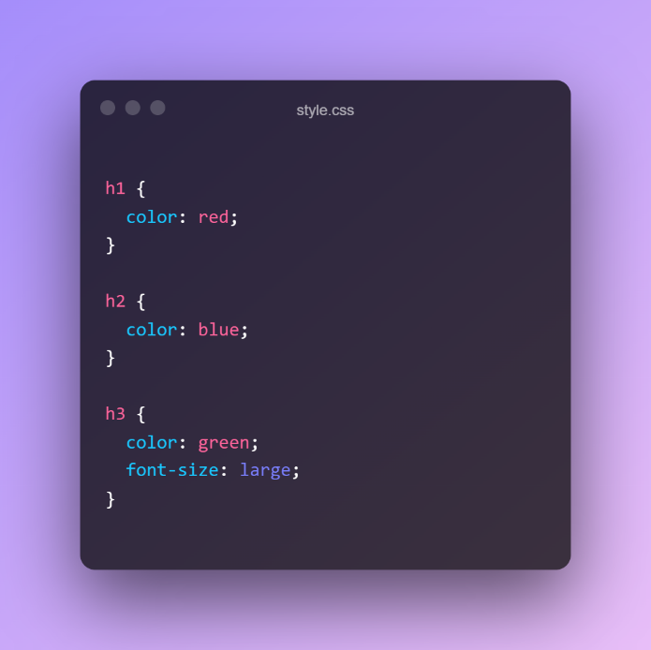

Gambar 3. 3 Contoh CSS

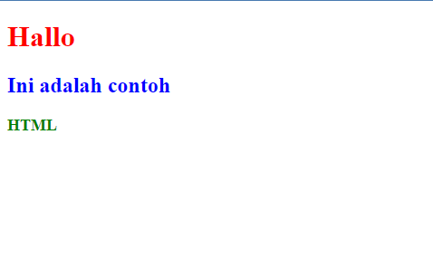

Gambar 3. 4 Hasil yang diterapkan pada HTML

CSS dirancang untuk memberikan *style* pada bahasa markup HTML meliputi tata letak, warna, dan font. Pemberian *style* ini dapat meningkatkan aksesibilitas konten, memberikan lebih banyak fleksibilitas dan kontrol dalam karakteristik konten. CSS pertama kali diusulkan pada tahun 1994, tepat saat *web* mulai populer. Pada saat itu, *browser* memberikan semua jenis *style* kepada *website* misalnya, mengizinkan semua jenis *font*, ukuran, dan warna untuk ditentukan pada basis per elemen (Meyer, 2014).

1. JavaScript

*JavaScript* (JS), adalah bahasa pemrograman yang bersifat *Client-Side Programming Language* atau bahasa pemrograman dari sisi klien. *Client-Side* *Programming Language* adalah tipe Bahasa pemrograman yang pemrosesannya dilakukan oleh klien. Aplikasi klien yang dimaksud merujuk kepada *web browser* seperti Google Chrome, Mozilla Firefox, Opera Mini dan sebagainya.

*JavaScript* adalah salah satu teknologi inti dari *World Wide Web*. Lebih dari 97% situs *web* menggunakannya disisi klien untuk perilaku halaman *web*, sering kali menggabungkan perpustakaan pihak ketiga. Sebagian besar *web browser* memiliki mesin *JavaScript* khusus untuk mengeksekusi kode pada perangkat klien. Untuk menggunakan bahasa pemrograman ini, dapat membuat *file* dengan format .js dan mengimpornya pada file HTML atau menambahkan tag <script></script> pada file HTML. Berikut adalah Gambar 3.5 dan 3.6 yang menampilkan contoh *JavaScript* dan hasil yang muncul pada *browser*.

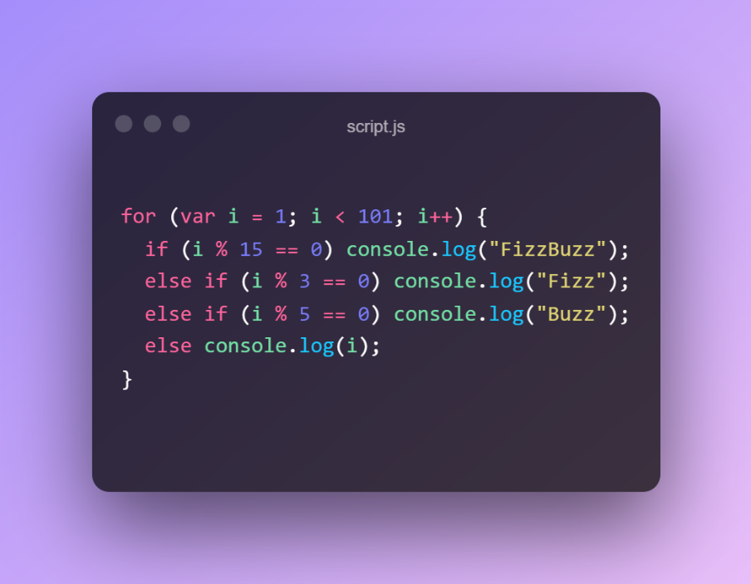

Gambar 3. 5 Contoh bahasa JavaScript

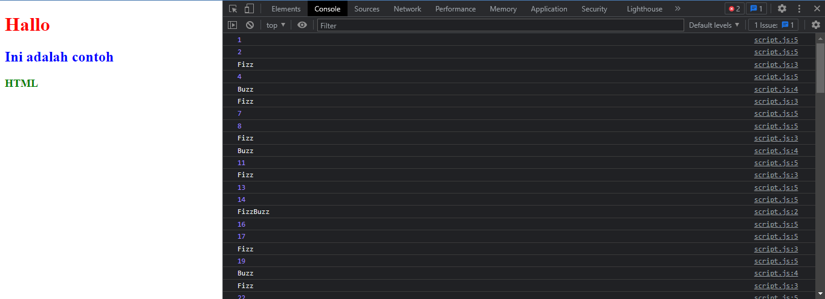

Gambar 3. 6 Hasil pada browser chrome

*JavaScript* mendukung gaya pemrograman yang dikendalikan oleh fungsional, dan imperatif. *JavaScript* ini memiliki Antarmuka Pemrograman Aplikasi (API) untuk bekerja dengan teks, tanggal, ekspresi reguler, struktur data standar, dan Model Objek Dokumen (DOM) (Herliana & Rasyid, 2016).

1. Framework

*Framework* (kerangka kerja) adalah kerangka kerja yang digunakan untuk mengembangkan aplikasi berbasis desktop atau aplikasi berbasis *website*. *Framework* sangat diperlukan karena dapat mempermudah *developer* untuk membuat *website* secara cepat.

Keuntungan lain adalah untuk mengembangkan perangkat lunak dengan penyusunan kode secara terstruktur dan konsisten. Fungsi utama *framework* yaitu untuk mempermudah mengembangkan aplikasi dan *website* terkait struktur *Model View Controller* (MVC) (MUDJAHIDIN & DITA PAHANG PUTRA, 2012).

Hampir setiap bahasa pemrograman memiliki *framework* tersendiri, contohnya seperti *Laravel* pada *PHP*, *Bootstrap* pada CSS*, React* pada *JavaScript.* Berikut adalah Gambar 3.7 yang menampilkan contoh-contoh *framework* yang digunakan untuk membangun *website* ini.



Gambar 3. 7 Logo framework yang digunakan untuk membangun website

1. Laravel

Laravel adalah kerangka (*framework*) *web* *PHP* *open-source*, yang dibuat oleh *Taylor Otwell*. Adapun *framework* sendiri dapat diartikan sebagai suatu struktur pustaka, kelas, dan infrastruktur *run-time* yang dapat digunakan oleh *programmer* untuk mengembangkan aplikasi *web* secara cepat. Tujuan penggunaan *framework* adalah untuk mempermudah pengembangan aplikasi *web* yang *robust* seara cepat tanpa kehilangan fleksibilitas.

Informasi mengenai *Framework Laravel* dapat didapatkan pada halaman dokumentasi *website* *Laravel.com*. Sebelum menjalankannya perlu memasang aplikasi bernama *composer* terlebih dahulu. Berikut Gambar 3.1 hingga 3.3 yang menampilkan halaman *website Laravel.com*, halaman awal ketika memasang *Laravel*, dan contoh bahasa pemrograman pada *framework Laravel*.

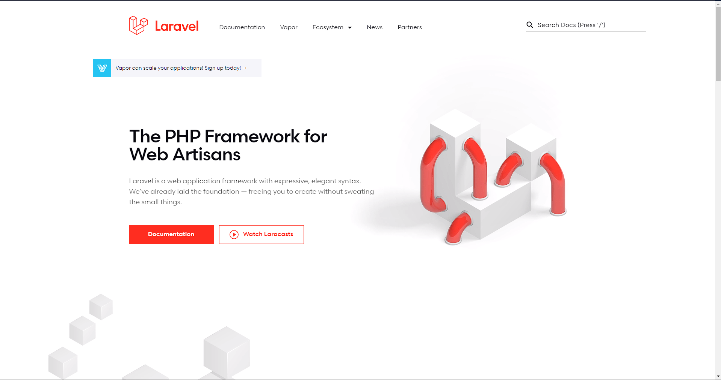

Gambar 3. 8 Halaman awal website Laravel.com

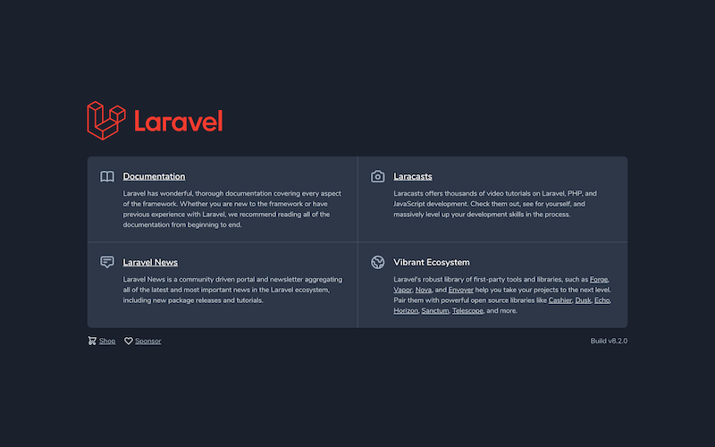

Gambar 3. 9 Halaman awal pada projek Laravel

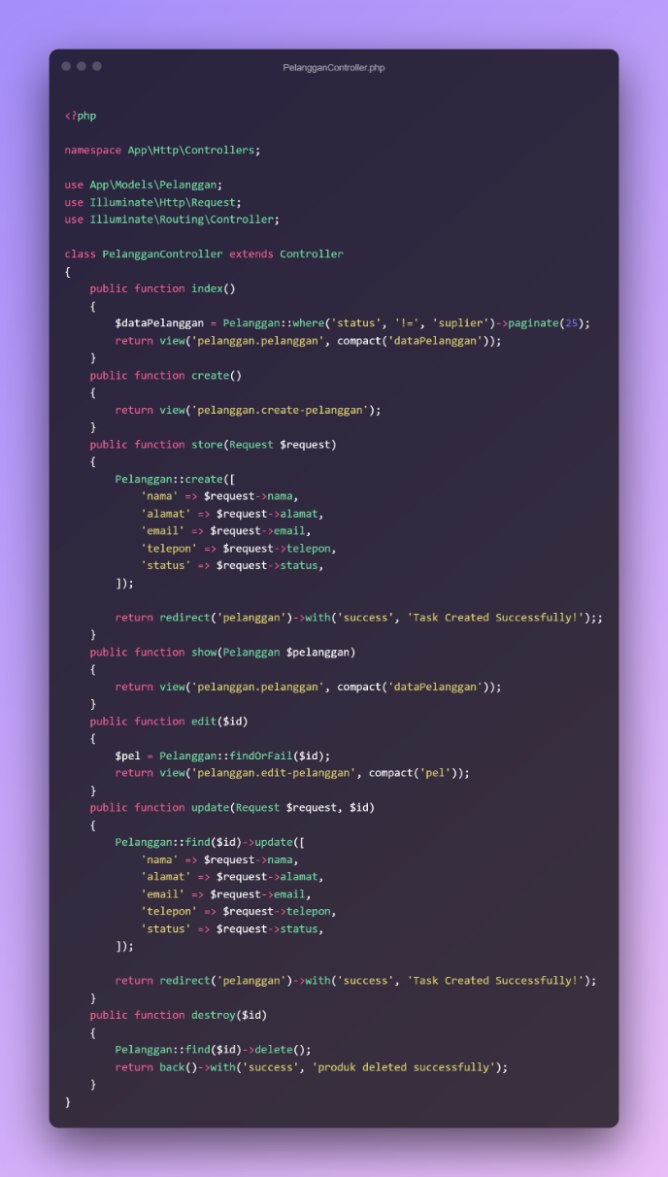

Gambar 3. 10 Contoh bahasa yang digunakan pada Laravel

Beberapa fitur Laravel adalah *modular packaging system* dengan manajemen khusus, berbagai cara untuk mengakses *database* relasional, utilitas yang membantu dalam penerapan dan pemeliharaan aplikasi, dan orientasinya ke arah *syntactic sugar* (Gafitescu, 2013).

Pola desain dalam pengembangan *web* *Laravel* menggunakan pola arsitektur *model-view-controller* (MVC) berbasis *Symfony*. Dimana aplikasi yang dibuat akan dipisahkan antara logika bisnis dan presentasinya, sehingga *web programmer* dan *web designer* bekerja secara terpisah antara satu dengan yang lain.

1. Bootstrap

*Bootstrap* merupakan salah satu *framework*, CSS, dan JS yang digunakan untuk membuat *website* yang bersifat responsif atau bisa menyesuaikan tampilan halaman nya berdasarkan ukuran *viewport* dari perangkat pengaksesnya, mulai dari *smartphone*, *tablet*, maupun layar PC. Tujuan utama menambahkannya ke proyek *web* adalah untuk menerapkan pilihan warna, ukuran, font, dan tata letak *Bootstrap* ke proyek.

*Bootstrap* telah menyediakan kumpulan komponen *class interface* dasar yang telah dirancang sedemikian rupa untuk menciptakan tampilan yang menarik, bersih dan ringan. Selain itu, *bootstrap* juga memiliki fitur *grid* yang berfungsi untuk mengatur halaman yang bisa digunakan dengan sangat mudah dan cepat. Sehingga dapat diberi keleluasaan dalam mengembangkan tampilan *website* yang menggunakan *bootstrap* yaitu dengan mengubah tampilan *bootstrap* dengan menambahkan *class* dan CSS (Priyo Utomo, 2016).

*Framework* ini dapat diakses melalui *website getbootstrap.com* dan mengunduhnya lalu menyimpannya pada *folder* tempat projek. Berikut Gambar 3.11 dan Gambar 3.12 adalah halaman *getbootstrap.com* dan contoh *website* yang menggunakan *bootstrap* sebagai *framework*.

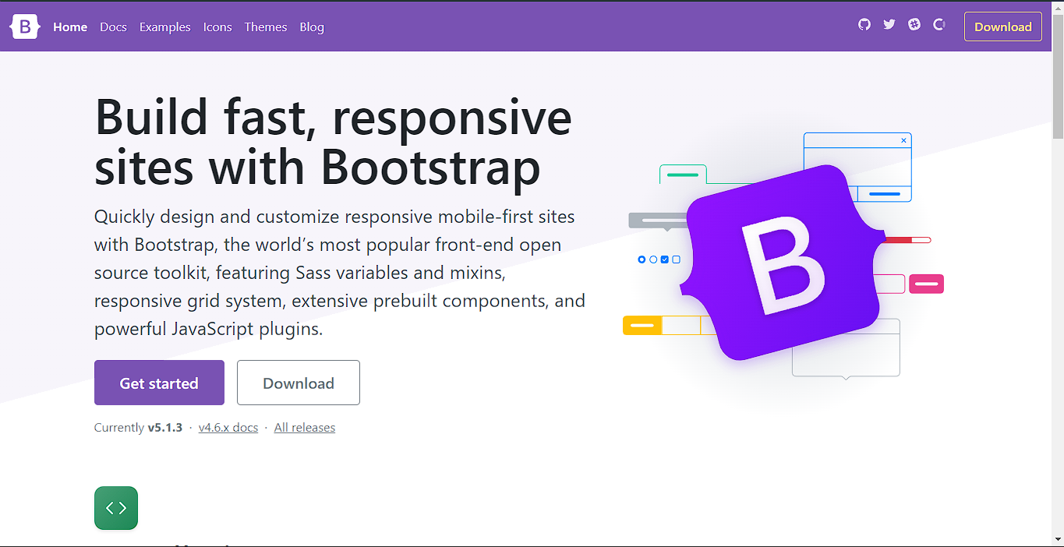

Gambar 3. 11 Halaman awal getbootstrap.com

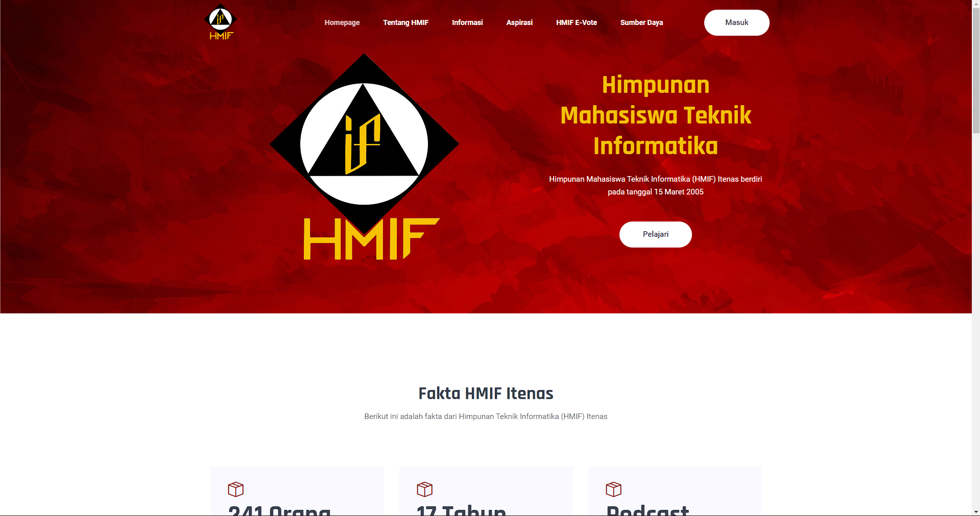

Gambar 3. 12 Contoh website yang menggunakan bootstrap

1. Basis Data

Basis Data (*database*) adalah kumpulan data berelasi yang terdiri atas tabel, kolom, baris dan atribut yang disusun, diorganisasikan dan disimpan secara sistematik dalam media komputer yang mengacu pada metode-metode tertentu sehigga data diakses secara cepat dan mudah menggunakan program atau aplikasi komputer. Basis data merupakan salah satu komponen utama, karena merupakan hal mendasar dalam penyediaan informasi. Dalam bahasa umum basis data (*database*) mengacu pada kumpulan data yang dikelola oleh DBMS. DBMS diharapkan untuk:

1. Mengizinkan pengguna untuk membuat *database* baru dan menentukan skema mereka (struktur logis dari data), menggunakan bahasa definisi data khusus.
2. Memberi pengguna kemampuan untuk *query* *data* ("*query*" adalah istilah *database* untuk pertanyaan tentang data) dan memodifikasi data, menggunakan bahasa yang sesuai, yang sering disebut bahasa *query* atau bahasa manipulasi data.
3. Mendukung penyimpanan data dalam jumlah yang sangat besar banyak *terabyte* atau lebih dalam jangka waktu yang lama, memungkinkan akses yang efisien ke data untuk *query* dan modifikasi *database*.
4. Mengontrol akses ke data dari banyak pengguna sekaligus, tanpa mengizinkan interaksi tak terduga diantara pengguna (disebut isolasi) dan tanpa tindakan pada data dilakukan sebagian tetapi tidak sepenuhnya (disebut atomicity).(Garcia-Molina et al., 2009)

Berikut pada Gambar 3.12 adalah contoh tabel yang terdiri atas kolom, atribut, tipe data, dari salah satu basis data yang dibuat.

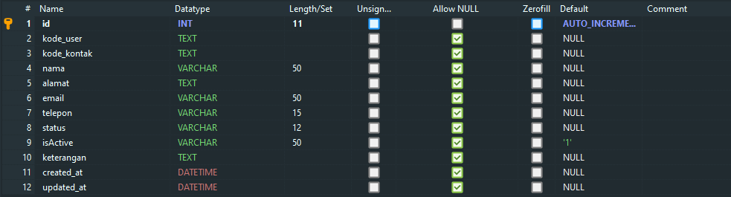

Gambar 3. 13 Contoh tabel basis data

1. *Wireframe*

*Wireframe* (*Mockup*) adalah sebuah kerangka untuk menata suatu item pada *website* atau aplikasi. Pembuatan *wireframe* biasanya dilakukan sebelum pembuatan produk tersebut dilakukan. Komponen yang digunakan biasanya berkaitan seperti teks, gambar, komponen grafik dan sebagainya. *Wireframe* dapat membantu *developer* untuk mengerjakan pengembangan *website* atau aplikasi yang akan dibangun dengan cepat dan mudah. Berikut adalah Gambar 3.1 yang merupakan bentuk contoh *wireframe*.

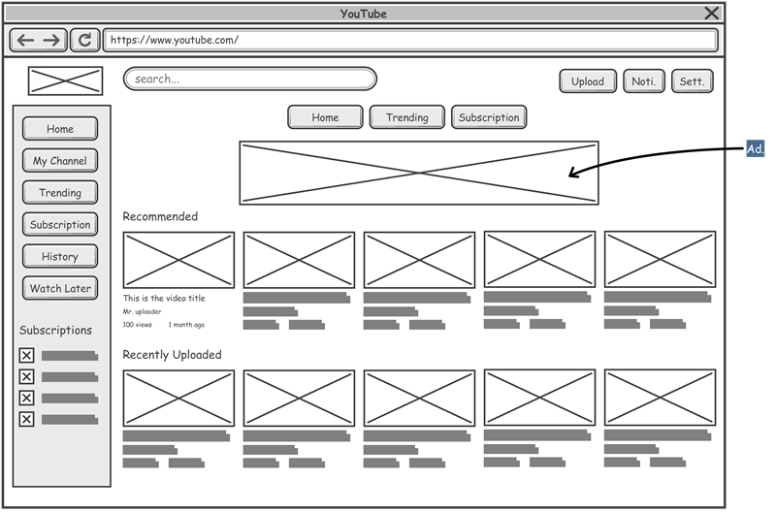

Gambar 3. 14 Contoh wireframe pada website youtube.com

*Wireframe* bisa juga disebut dengan *blueprint* pada suatu desain. Hal ini memungkinkan untuk menghubungkan struktur konseptual yang mendasar (Arsitektur Informasi) ke visual desain pada sebuah *website* atau *mobile app*. *Wireframe* akan merepresentasikan visual antarmuka (*interface*) yang digunakan untuk mengkomunikasikan secara detail pada sebuah *website* (Charoenporn, 2020).

BAB IV  
ANALISIS DAN PERANCANGAN SISTEM

Pada bab ini dilakukan analisis dan perancangan *website* *Monitoring Activity Store* dengan uraian yang jelas.

1. Analisis dan gambaran sistem secara umum

*Website* ini dibangun untuk melakukan proses pemantauan yang akan dilakukan oleh Admin. Adapun gambaran umum sistem yang dirancang berdasarkan Gambar 4.1 sebagai berikut.

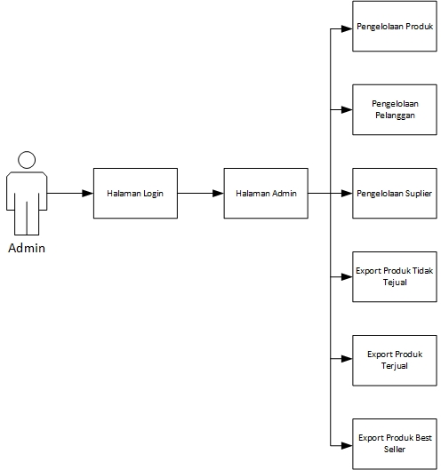

Gambar 4. 1 Gambaran sistem secara umum

Pertama-tama admin melakukan login pada Halaman *Login*, setelah selesai melakukan *Login*, muncul Halaman Admin yang terdapat grafik dan jumlah data pada sistem. Lalu ada Halaman Pengelolaan Produk, admin dapat melakukan pengelolaan data produk seperti menambahkan, mengubah atau menghapus data produk, Pengelolaan Pelanggan, admin dapat melakukan pengelolaan data pelanggan seperti menambahkan, mengubah atau menghapus data pelanggan, Pengelolaan Suplier, admin dapat melakukan pengelolaan data suplier seperti menambahkan, mengubah atau menghapus data suplier. *Export* Produk Tidak Terjual, *Export* Produk Terjual, dan *Export* Produk *Best Seller* admin dapat mengekspor data pada sistem dengan format *Excel (.xls)*, *PDF*, dan dapat langsung dicetak (*print)*. Selanjutnya terdapat kotak dengan garis putus-putus yang menandakan bagian tersebut adalah modul atau *jobdesk* yang dikerjakan terdiri dari Pengelolaan Pelanggan dan Pengelolaan Suplier.

1. Analisis kebutuhan perangkat keras

Pada dasarnya dalam pembangunan sistem *monitoring* ini membutuhkan dukungan perangkat keras dalam membantu proses pembangunan tersebut. Kebutuhan untuk perangkat keras sebagai alat penunjang pembangunan sistem ini dengan spesifikasi berikut:

1. Laptop *Dell Inspiron* 14 3000
2. *Processor* : Core i7 8th Gen
3. RAM : 8 GB
4. *Internal Storage* : 512 GB
5. Analisis kebutuhan perangkat lunak

Pada dasarnya dalam pembangunan sistem *monitoring* ini membutuhkan dukungan perangkat lunak dalam membantu proses pembangunan tersebut. Kebutuhan untuk perangkat lunak sebagai alat pendukung sistem ini diantaranya sebagai berikut:

1. *64-bit Windows 10 Operating System*
2. *Visual Studio Code*
3. *XAMPP*
4. *HeidiSQL*
5. *phpMyAdmin*
6. *Web Browser*
7. Entity Relationship Diagram (ERD)

*Entity Relationship Diagram* atau ERD merupakan jenis diagram struktural yang biasa digunakan untuk mendesain suatu basis data, dengan memperlihatkan hubungan antara entitas-entitas yang ada. Berikut Gambar 4.2 yang memvisualisasikan dari basis data yang dibuat.

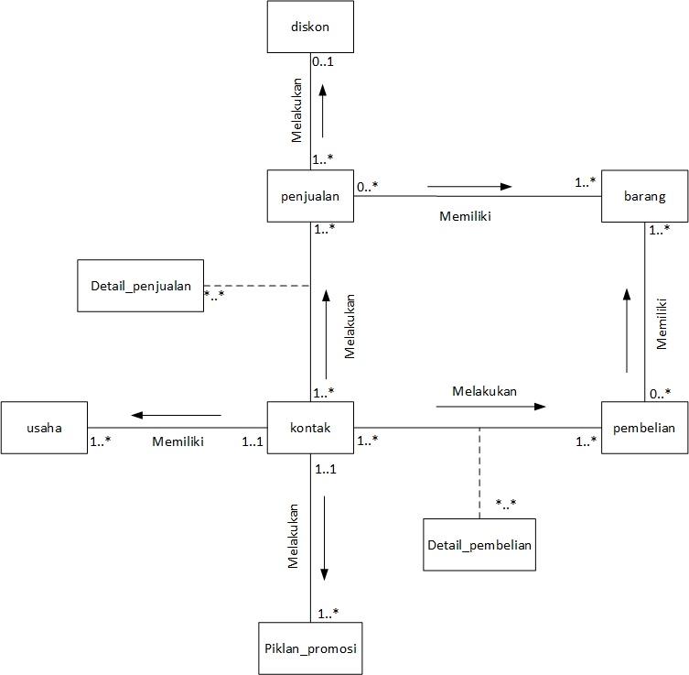

Gambar 4. 2 Diagram ERD

Tabel kontak merupakan entitas yang digunakan pada modul yang dikerjakan. Entitas ini memiliki 2 kategori yaitu suplier dan pelanggan. Kedua kategori ini akan masuk ke dalam tabel yang berbeda untuk ditampilkan pada halaman Suplier dan Pelanggan. Masing-masing entitas memiliki hubungan satu sama lain. Hubungan tersebut dapat dijabarkan sebagai berikut:

1. Kontak dengan Usaha: satu Kontak dapat memiliki satu atau lebih Usaha, sedangkan Usaha hanya dapat dimiliki oleh satu Kontak.
2. Kontak dengan Iklan Promosi: Kontak dapat melakukan satu atau lebih dalam mengiklankan produknya, sedangkan satu Iklan Promosi hanya dapat dilakukan oleh satu Kontak.
3. Kontak dengan Pembelian: Kontak dapat melakukan satu dan lebih dalam proses Pembelian, begitupun untuk Pembelian dapat dilakukan oleh satu atau lebih Kontak. Berdasarkan hal ini maka akan muncul entitas baru yang bernama Detail Pembelian yang berisi detail-detail dalam proses pembelian.
4. Kontak dengan Penjualan: Kontak dapat melakukan satu dan lebih dalam proses Penjualan, begitupun Penjualan dapat dilakukan oleh satu atau lebih Kontak. Berdasarkan hal ini maka akan muncul entitas baru yang bernama Detail Penjualan yang berisi detail-detail dalam proses penjualan.
5. Penjualan dengan Barang: Penjualan dapat terlaksana jika ada satu atau lebih barang yang terjual, sedangkan Barang akan tetap ada tanpa proses Penjualan berlangsung, serta Barang juga dapat dijual oleh banyak proses Penjualan.
6. Pembelian dengan Barang: Pembelian dapat terlaksana jika ada satu atau lebih barang yang dibeli, sedangkan Barang akan tetap ada tanpa proses Pembelian berlangsung, serta Barang juga dapat dibeli oleh banyak proses Pembelian.
7. Penjualan dengan Diskon: dalam proses Penjualan bisa tidak terdapat Diskon, sedangkan pada Diskon dapat terjadi pada banyak Penjualan.
8. *Flowchart*

*Flowchart* (diagram alir) ini menjelaskan alur kerja sistem secara keseluruhan. Pada halaman pertama akan menampilkan Halaman *Login* dengan memasukan *email* dan *password*. Jika *Login* berhasil maka sistem akan menampilkan halaman *Dashboard* yang nantinya akan digunakan oleh admindalam proses pengelolaan dan pemantauan data. Berikut Gambar 4.3 ini merupakan *flowchart* keseluruhan pada sistem.

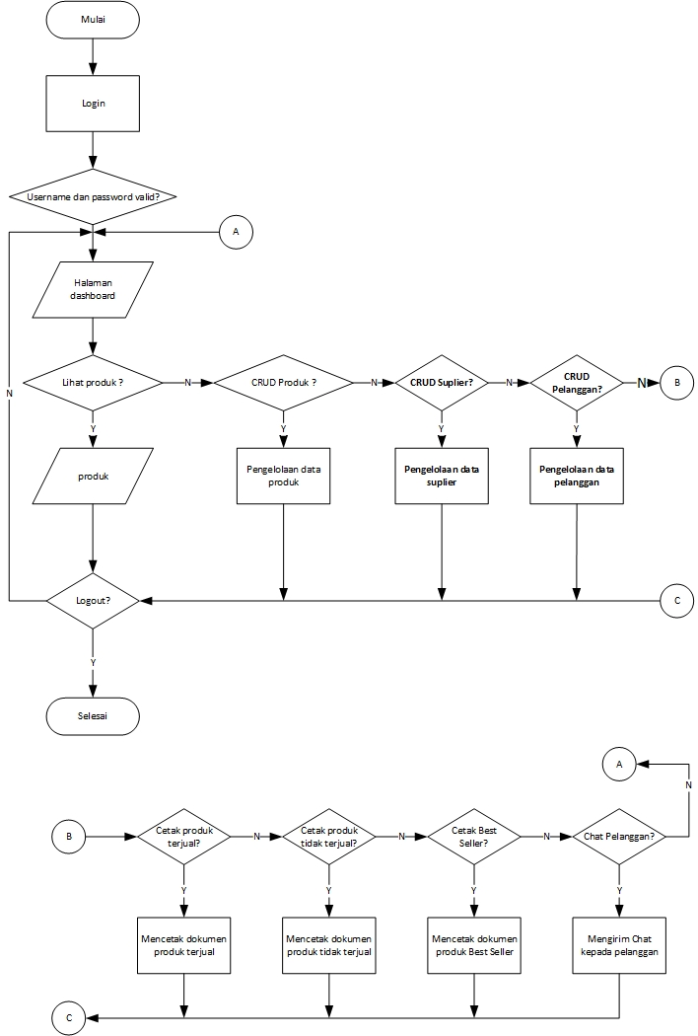

Gambar 4. 3 Flowchart sistem

1. *Use case* diagram

*Use case* diagrammerupakan penggambaran bagaimana aktor, pelaku atau pengguna mengakses sistem yang telah dibuat. Pada sistem ini, pengguna memiliki akses untuk L*ogin,* mengelola data produk, mengelola data pelanggan dan suplier, dan mengekspor data produk. Gambar 4.4 menjelaskan bagaimana bentuk dari *use case diagram* yang telah dibuat, tulisan yang ditebalkan merupakan *jobdesk* dikerjakan.

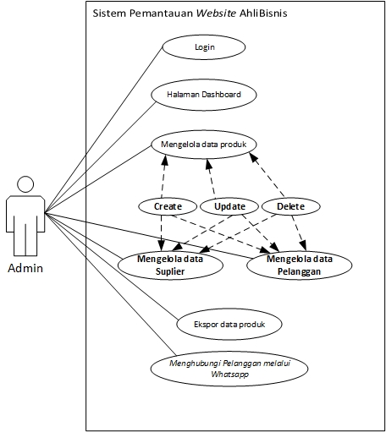

Gambar 4. 4 use case diagram sistem monitoring

1. Skenario *use case*

Skenario *Use Case* berguna untuk melakukan identifikasi terhadap *Use Case* yang telah dibuat sebelumnya yang isinya yaitu kondisi awal, aksi aktor, realisasi sistem, dan hasil akhir. Pada Tabel 4.1 hingga 4.6 adalah tabel *use case* berturut-turut untuk *Login*, *Create*, *Update, Delete,* Ekspor Data, dan Menghubungi (*chat*)Pelanggan merupakan scenario *use case* yang telah dibuat.

Tabel 4. 1 Login

|  |  |
| --- | --- |
| **Identifikasi** | |
| No *Use Case* | UC-01 |
| *Use Case* | *Login* |
| Tujuan | Aktor dapat melakukan proses login dan masuk ke dalam sistem. |
| Aktor | Admin |
| **Skenario** | |
| Kondisi Awal | Dilakukan saat admin masuk ke *website monitoring* melalui *browser*. |
| **Aksi Aktor** | **Realisasi Sistem** |
| 1. Masuk ke Halaman *Login.* | 1. Menampilkan *Form Login.* |
| 1. Memasukan *email* dan *password.* | 1. Validasi *email* dan *password* ke *database.* |
| 1. Masuk Halaman *Dashboard.* | 1. Menampilkan Halaman *Dashboard.* |
| **Kondisi Akhir** | Aktor berhasil mengakses sistem. |

Tabel 4. 2 Create

|  |  |
| --- | --- |
| **Identifikasi** | |
| No *Use Case* | UC-02 |
| *Use Case* | Melakukan *Create Data* |
| Tujuan | Aktor dapat menambah data baik produk, suplier dan pelanggan yang akan tersimpan ke *database*. |
| Aktor | Admin |
| **Skenario** | |
| Kondisi Awal | Aktor sudah selesai dalam melakukan proses *login* dan ingin melakukan penambahan data |
| **Aksi Aktor** | **Realisasi Sistem** |
| 1. Memilih menu *Create Data* sesuai dengan data yang akan diolah. | 1. Menampilkan halaman sesuai dengan menu yang dipilih. |
| 1. Memasukan data sesuai dengan *input* yang disediakan. | 1. Menampilkan masukan dari aktor |
| 1. Klik *button* kirim. | 1. Menampilkan notifikasi bahwa data berhasil ditambahkan dan tersimpan ke *database*. |
| **Kondisi Akhir** | Aktor berhasil menambahkan data dan tersimpan ke *database*. |

Tabel 4. 3 Update

|  |  |
| --- | --- |
| **Identifikasi** | |
| No *Use Case* | UC-03 |
| *Use Case* | Melakukan *Update Data*. |
| Tujuan | Aktor dapat melakukan perubahan data baik produk, suplier, dan pelanggan yang akan tersimpan ke dalam *database*. |
| Aktor | Admin |
| **Skenario** | |
| Kondisi Awal | Aktor sudah selesai melakukan proses *login* ke sistem dan ingin melakukan perubahan data. |
| **Aksi Aktor** | **Realisasi Sistem** |
| 1. Memilih *button Edit Data* sesuai dengan data yang akan diolah. | 1. Menampilkan halaman sesuai dengan menu yang dipilih. |
| 1. Memasukan data sesuai dengan yang akan diubah oleh aktor. | 1. Menampilkan masukan dari aktor. |
| 1. Klik *button* Kirim (*save)*. | 6. Menampilkan notifikasi bahwa data berhasil diubah dan tersimpan ke *database*. |
| Kondisi Akhir | Aktor berhasil mengubah data dan tersimpan ke *database*. |

Tabel 4. 4 Delete

|  |  |
| --- | --- |
| **Identifikasi** | |
| No *Use Case* | UC-04 |
| *Use Case* | Melakukan *Delete Data* |
| Tujuan | Aktor dapat menghapus data baik produk, suplier, dan pelanggan yang akan tersimpan ke dalam *database.* |
| Aktor | Admin |
| **Skenario** | |
| Kondisi Awal | Aktor sudah selesai melakukan proses *login* ke sistem dan ingin melakukan proses *delete* data. |
| **Aksi Aktor** | **Realisasi Sistem** |
| 1. Memilih menu sesuai dengan data yang akan diolah. | 1. Menampilkan menu yang telah dipilih. |
| 1. Klik *button* yang akan melakukan proses delete data. | 1. Menampilkan notifikasi bahwa data telah berhasil dihapus |
| **Kondisi Akhir** | Aktor telah berhasil menghapus data pada *database*. |

Tabel 4. 5 Export data

|  |  |
| --- | --- |
| **Identifikasi** | |
| No *Use Case* | UC-05 |
| *Use Case* | Ekspor Data Produk |
| Tujuan | Aktor dapat melakukan proses ekspor data produk terjual, tidak terjual dan produk *Best Seller*. |
| Aktor | Admin |
| **Skenario** | |
| Kondisi Awal | Aktor sudah selesai melakukan proses *login* ke sistem dan ingin melakukan ekspordata. |
| **Aksi Aktor** | **Realisasi Sistem** |
| 1. Memilih kolom admin pada *navbar*. | 1. Menampilkan pilihan Produk Terjual, Produk Tidak Terjual, dan Produk *Best Seller*. |
| 1. Memilih data mana yang akan diekspor. | 1. Masuk ke halaman yang memunculkan data dan menampilkan pilihan ekspor berupa *PDF* maupun *Excel*. |
| 1. Klik ekspor data. | 1. Menampilkan data yang berhasil diekspor, baik berupa *PDF*, maupun *Excel*. |
| **Kondisi Akhir** | Aktor berhasil mengekspor data. |

Tabel 4. 6 Chat pelanggan

|  |  |
| --- | --- |
| **Identifikasi** | |
| No *Use Case* | UC-06 |
| *Use Case* | Menghubungi pelanggan melalui *Whatsapp Web*. |
| Tujuan | Aktor dapat menghubungi pelanggan secara langsung melalui *Whatsapp Web*. |
| Aktor | Admin |
| **Skenario** | |
| Kondisi Awal | Aktor sudah selesai melakukan proses login ke sistem dan ingin menghubungi pelanggan. |
| **Aksi Aktor** | **Realisasi Sistem** |
| 1. Memilih menu *Chat* Pelanggan. | 1. Menampilkan halaman *Chat* Pelanggan. |
| 1. Memilih nama pelanggan yang akan dihubungi, serta memasukan nomor handphone, dan pesan apa saja yang akan dikirimkan. Lalu menekan tombol kirim. | 1. Halaman akan dialihkan ke tab baru *Whatsapp Web*. |
| **Kondisi Akhir** | Aktor dapat menghubungi Pelanggan melalui *Whatsapp Web*. |

1. Mockup sistem

Selanjutnya ada rancangan *mockup* untuk *website* yang akan dibangun. Pada Gambar 4.5 hingga 4.20 berturut-turut untuk *mockup* Halaman *Login*, Halaman *Admin*, Lihat Produk, Detail Produk, Tambah Produk, Stok Produk, Lihat Pelanggan, Tambah Pelanggan, Lihat Suplier, Tambah Suplier, Produk Terjual, Produk Tidak Terjual, *Best Seller, Chat* Pelanggan, *Profile*, *Edit Profile*, merupakan hasil dari perancangan yang telah dibuat.

1. *Mockup* Tampilan *Login*

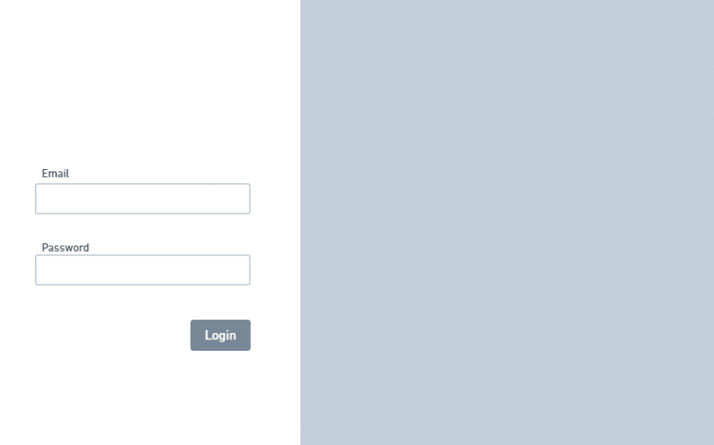

Gambar 4. 5 Mockup Login

Tampilan Halaman *Login* merupakan tampilan yang pertama kali tampil saat *website* pertama dibuka. Terdapat *field Email* dan *Password* yang harus diisi, selanjutnya menekan tombol *Login* agar dapat masuk ke halaman admin. Gambar abu-abu merupakan gambar pemandangan yang terdapat pada halaman *Login* *website*.

1. *Mockup* Tampilan *Admin Dashboard*

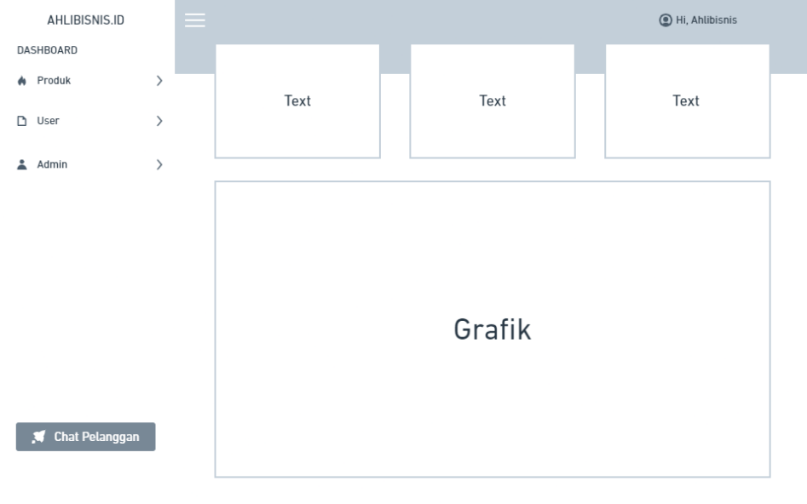

Gambar 4. 6 Mockup Admin Dashboard

Tampilan *Admin Dashboard* merupakan tampilan yang muncul setelah admin melakukan *Login*. Pada halaman ini admin dapat melihat beberapa informasi mengenai penjualan. Seperti jumlah produk yang terjual, produk yang tidak terjual, produk *best seller* dan grafik penjualan.

1. *Mockup* Lihat Produk

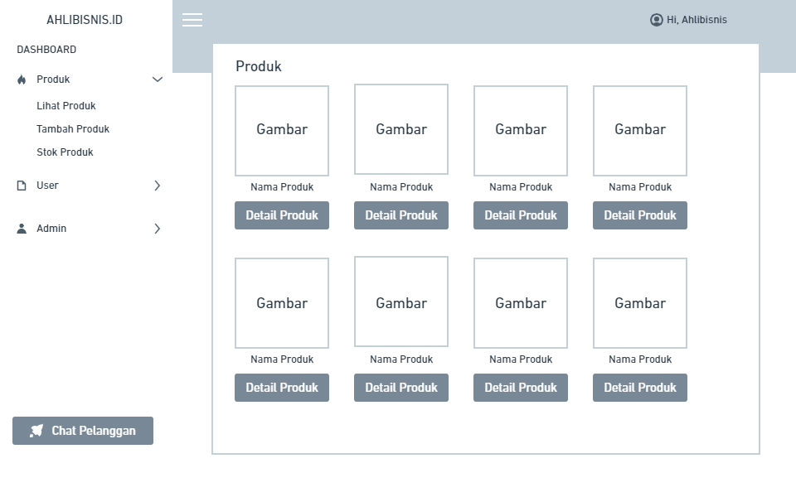

Gambar 4. 7 Mockup Lihat Produk

Tampilan ini muncul ketika admin masuk pada kolom lihat produk. Disini admin dapat melihat produk serta dapat melihat detail produknya.

1. *Mockup* Detail Produk

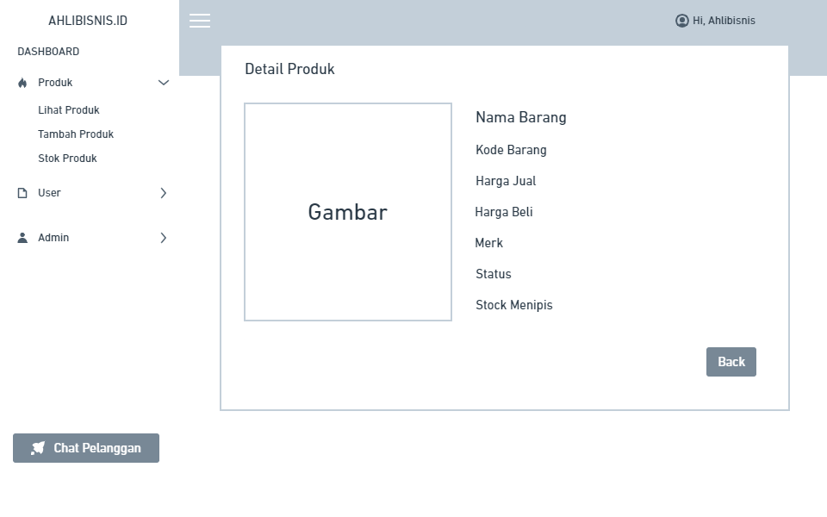

Gambar 4. 8 Mockup Detail Produk

Tampilan detail produk ini menampilkan identitas dari produk yang dijual, seperti Nama Barang, Kode Barang, Harga Jual, Harga Beli, Merk, Status, dan Stok Menipis.

1. *Mockup* Tambah Produk

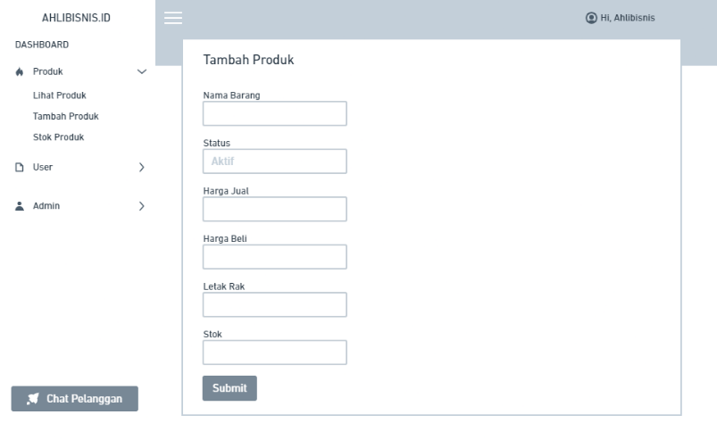

Gambar 4. 9 Mockup Tambah Produk

Pada halaman ini admin dapat melakukan penambahan produk sesuai dengan *form input* yang tertera.

1. *Mockup* Stok Produk

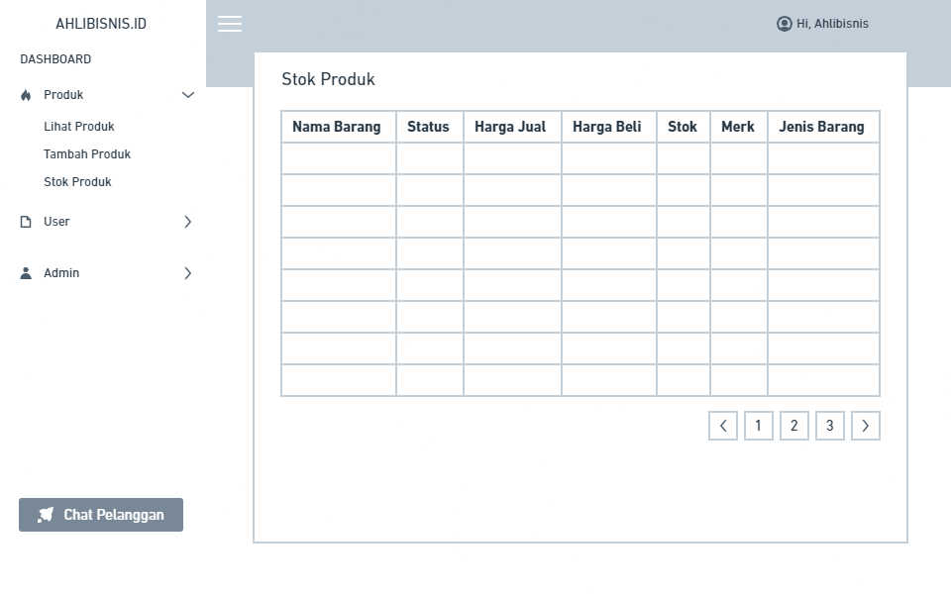

Gambar 4. 10 Mockup Stok Produk

Pada halaman ini menampilkan tabel terkait detail produk yang terdata pada *database*.

1. *Mockup* Lihat Pelanggan

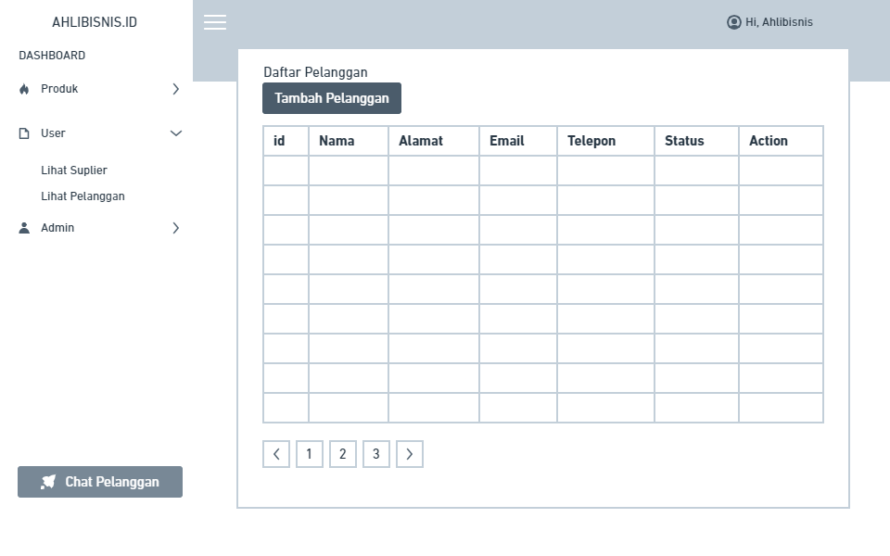

Gambar 4. 11 Mockup Lihat Pelanggan

Pada halaman ini admin dapat melihat tabel berisikan data pelanggan yang terdaftar.

1. *Mockup* Tambah Pelanggan

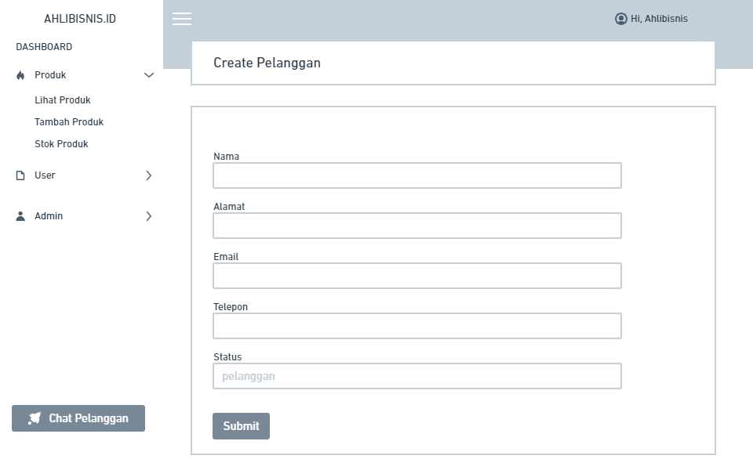

Gambar 4. 12 Mockup Tambah Pelanggan

Pada halaman ini admin dapat melakukan penambahan data pelanggan sesuai dengan *field* yang harus diisi.

1. *Mockup* Lihat Suplier

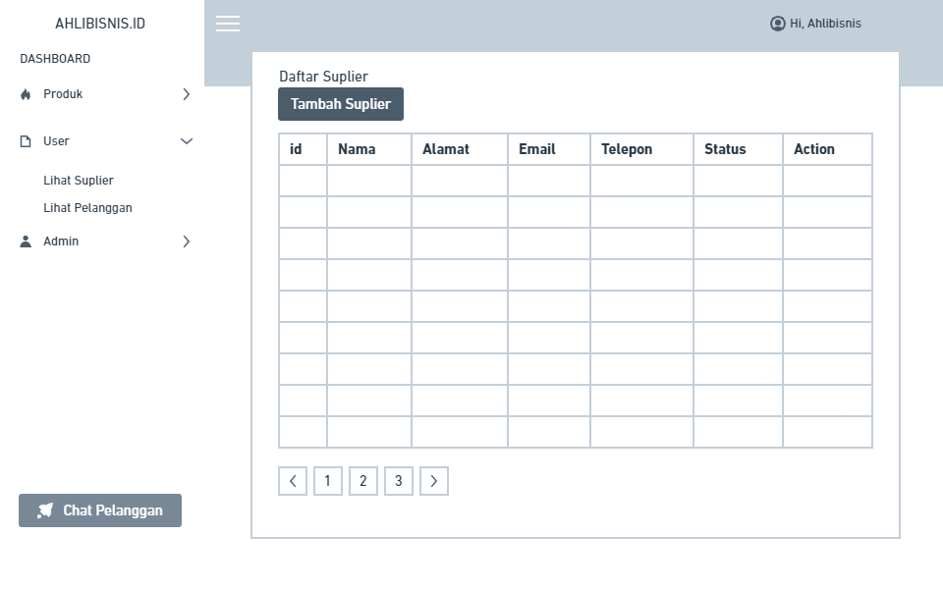

Gambar 4. 13 Mockup Lihat Suplier

Pada halaman ini admin dapat melihat tabel data suplier yang terdaftar.

1. *Mockup* Tambah Suplier

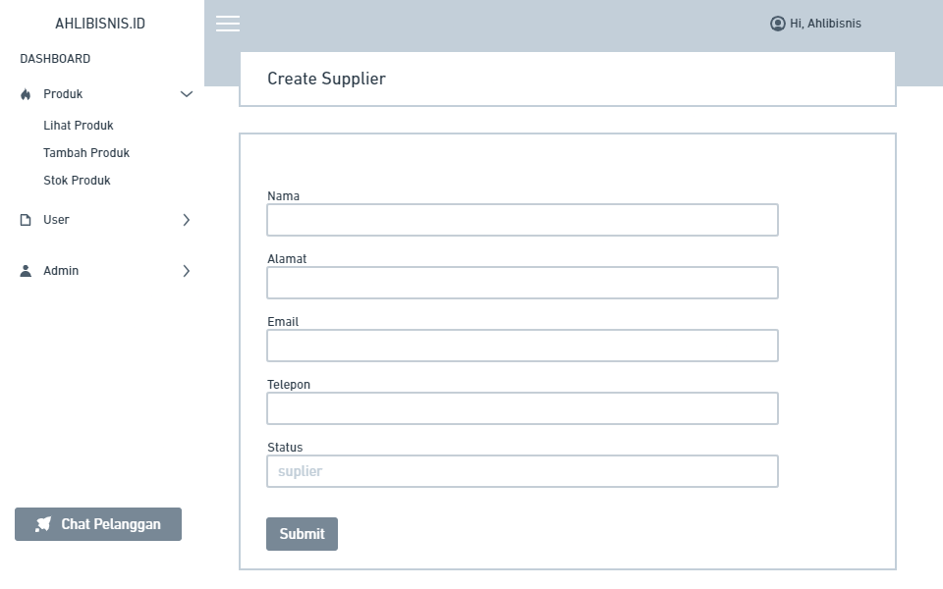

Gambar 4. 14 Tambah Suplier

Pada halaman ini admin dapat melakukan penambahan data suplier sesuai dengan *field* yang harus diisi.

1. *Mockup* Produk Terjual

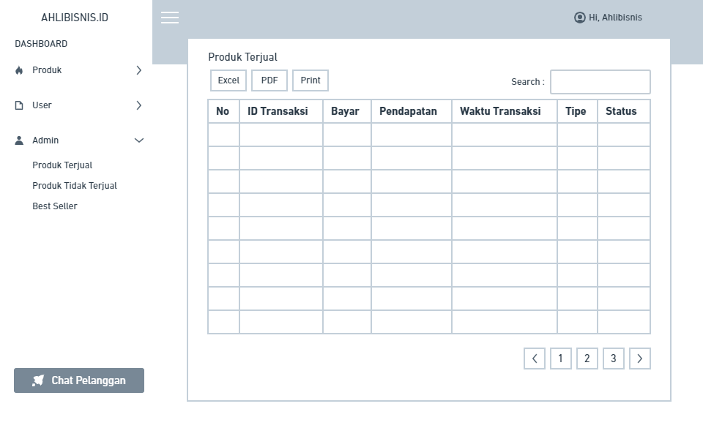

Gambar 4. 15 Mockup Produk Terjual

Pada halaman ini admin dapat melihat daftar produk yang laku terjual, dan juga dapat melakukan *export file* dengan format *Excel, PDF,* dan *Print*.

1. *Mockup* Produk Tidak Terjual

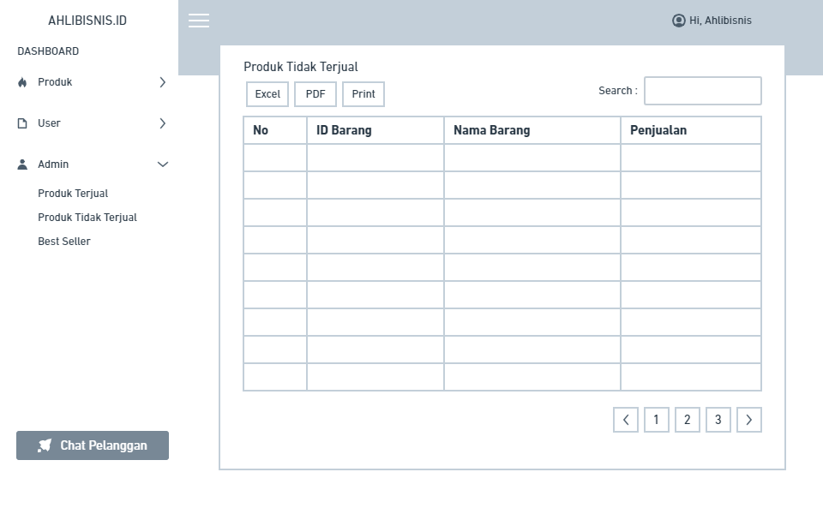

Gambar 4. 16 Mockup Tidak Terjual

Pada halaman ini admin dapat melihat daftar produk tidak laku terjual, dan juga dapat melakukan *export file* dengan format *Excel, PDF,* dan *Print*.

1. *Mockup* Produk *Best Seller*

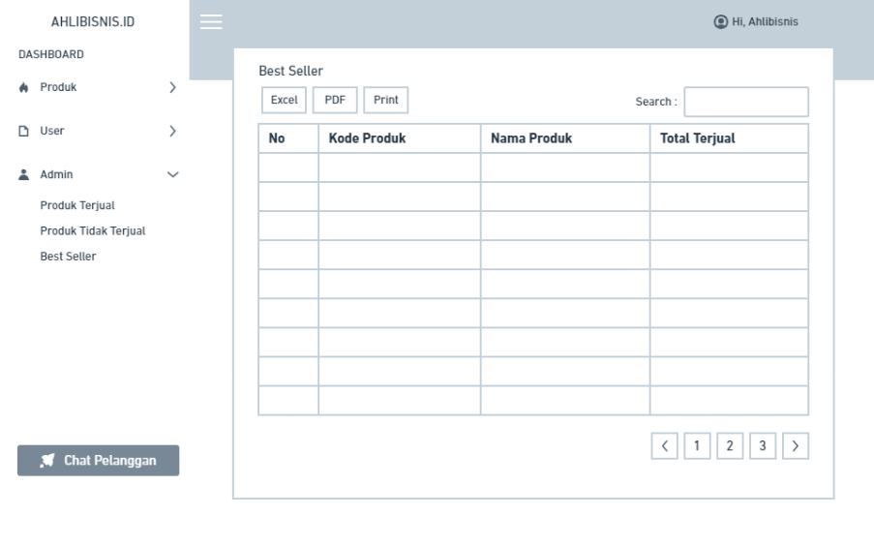

Gambar 4. 17 Mockup Best Seller

Pada halaman ini admin dapat melihat daftar *Best Seller*, dan juga dapat melakukan *export file* dengan format *Excel, PDF,* dan *Print*.

1. Mockup *Chat Pelanggan*

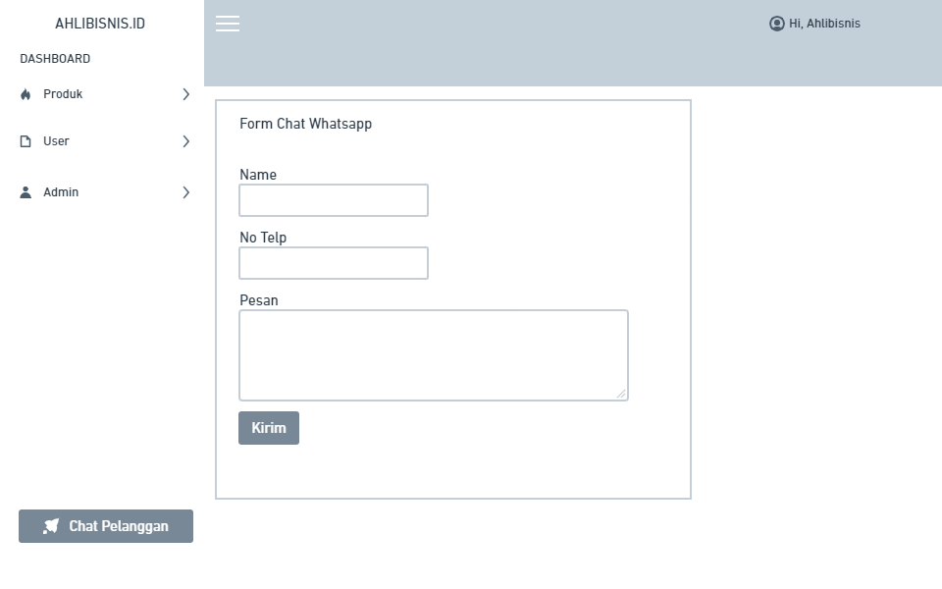

Gambar 4. 18 Mockup Chat Pelanggan

Pada halaman ini admin dapat melakukan *chat via Whatsapp* kepada pelanggan dengan memasukan nama, nomor telepon, dan pesan yang akan dikirim. Lalu setelah menekan tombol kirim nantinya *browser* akan memunculkan *tab* baru yang terhubung dengan *Whatsapp Web* dan mengirimkan pesan tersebut kepada pelanggan.

1. *Mockup* *Profile*

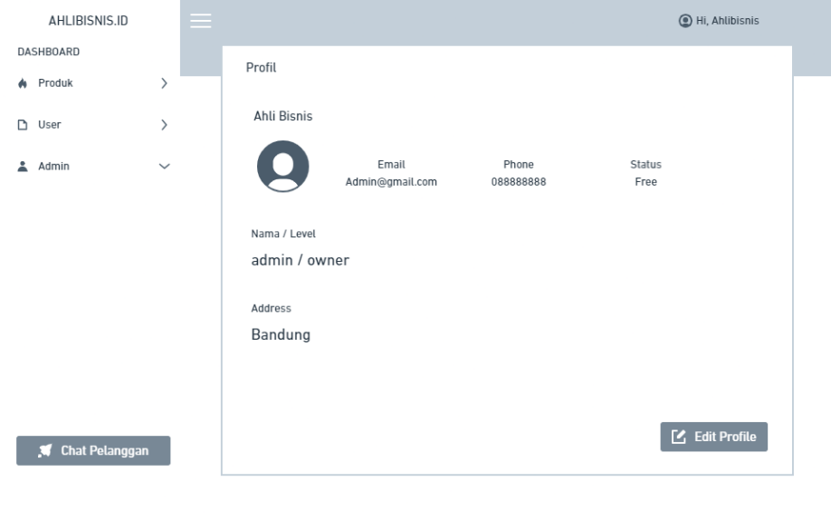

Gambar 4. 19 Mockup Profil

Pada halaman ini admin dapat melihat detail dari profil, seperti nama, email, nomor *handphone*, dan alamat.

1. *Mockup* *Edit Profile*

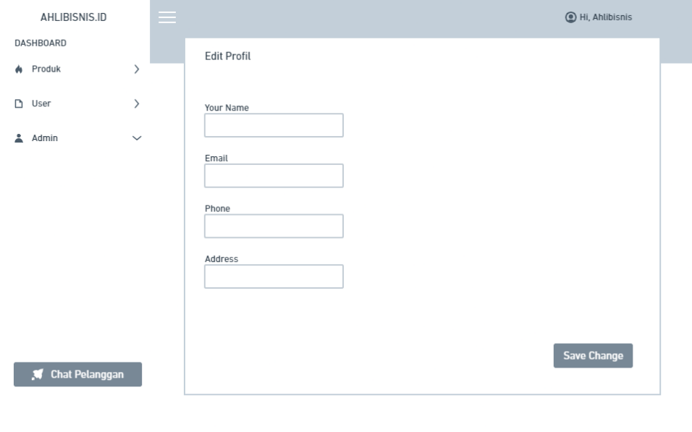

Gambar 4. 20 Mockup Edit Profile

Pada *Edit Profile* ini admin dapat melakukan perubahan pada profil yang sedang digunakan, seperti mengubah email, nama, nomor *handphone*, dan alamat.

BAB V  
IMPLEMENTASI DAN PENGUJIAN

Pada bab ini semua perancangan yang telah dibahas akan diimplementasikan serta dilakukan pengujian terhadap perancangan *website* *Monitoring Activity Store*.

1. Implementasi

Implementasi adalah penerapan cara kerja sistem berdasarkan hasil analisis dan juga perancangan yang telah dibuat sebelumnya ke dalam suatu bahasa pemrograman *PHP* berbasis *Laravel*.

1. Implementasi sistem

Berikut adalah penjelasan implementasi sistem *monitoring* yang telah dibangun.

1. Tampilan *Login*

Halaman *Login* merupakan halaman awal saat membuka sistem ini. Halaman *Login* pun digunakan untuk masuk ke sistem dengan memasukan *email* dan *password*, kemudian sistem akan melakukan validasi ke *database* dari masukan pengguna. Gambar 5.1 merupakan tampilan halaman *login* yang diimplementasikan dari *mockup* yang telah dibuat.

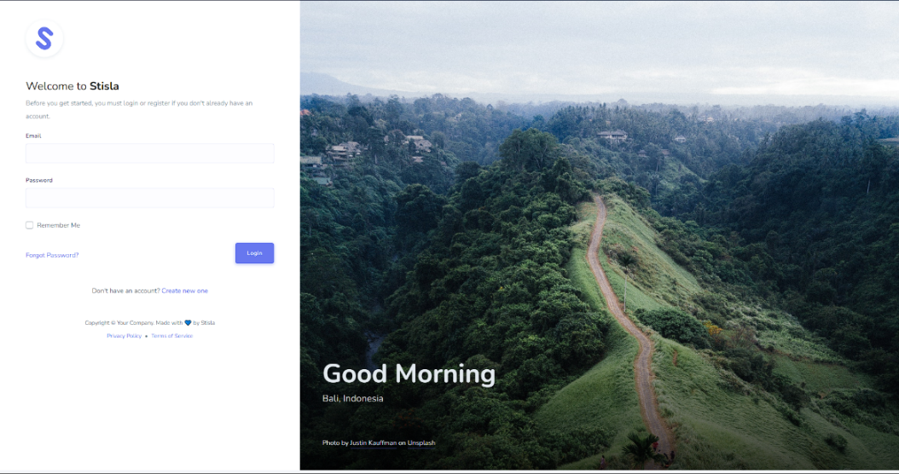

Gambar 5. 1 Halaman Login

1. Tampilan Dashboard Admin

Tampilan *Dashboard Admin* merupakan tampilan yang muncul pertama setelah berhasil melakukan *Login*. Pada halaman ini admin dapat melihat jumlah produk, produk yang laku terjual, produk yang tidak terjual, dan grafik dari stok produk. Gambar 5.2 merupakan tampilan dari *Dashboard Admin* yang berhasil diimplementasikan dari *mockup* yang telah dibuat.

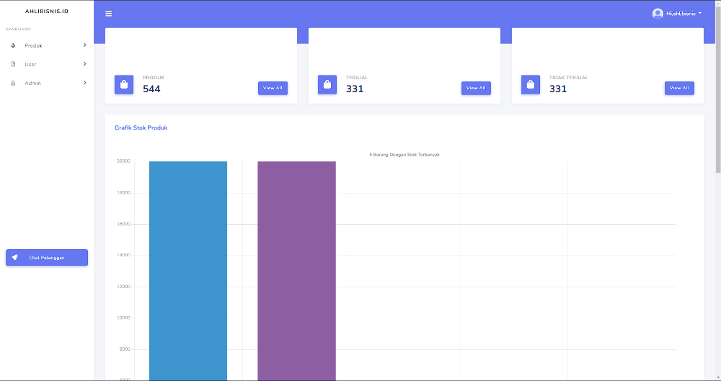

Gambar 5. 2 Halaman Dashboard Admin

1. Tampilan Lihat Produk

Tampilan Lihat Produk merupakan tampilan yang akan memperlihatkan produk-produk yang tersedia pada *database*. Gambar 5.3 merupakan tampilan Lihat Produk yang berhasil diimplementasikan dari *mockup* yang telah dibuat.

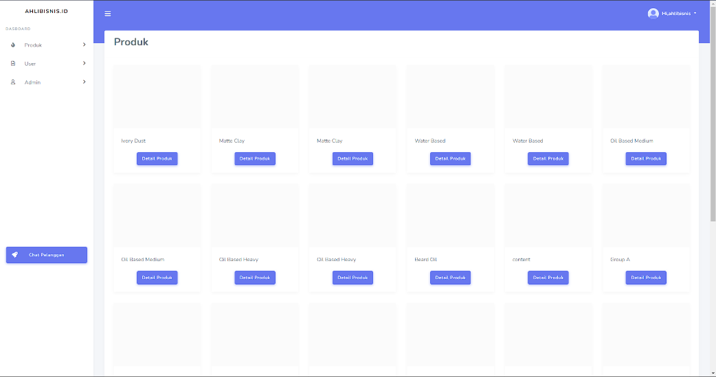

Gambar 5. 3 Halaman Lihat Produk

1. Tampilan Detail Produk

Tampilan ini muncul saat admin menekan *button* Detail Produk pada halaman lihat produk. Pada halaman ini admin dapat melihat detail dari produk yang terdata pada *database*. Gambar 5.4 merupakan tampilan Detail Produk yang berhasil diimplementasikan dari *mockup* yang telah dibuat.

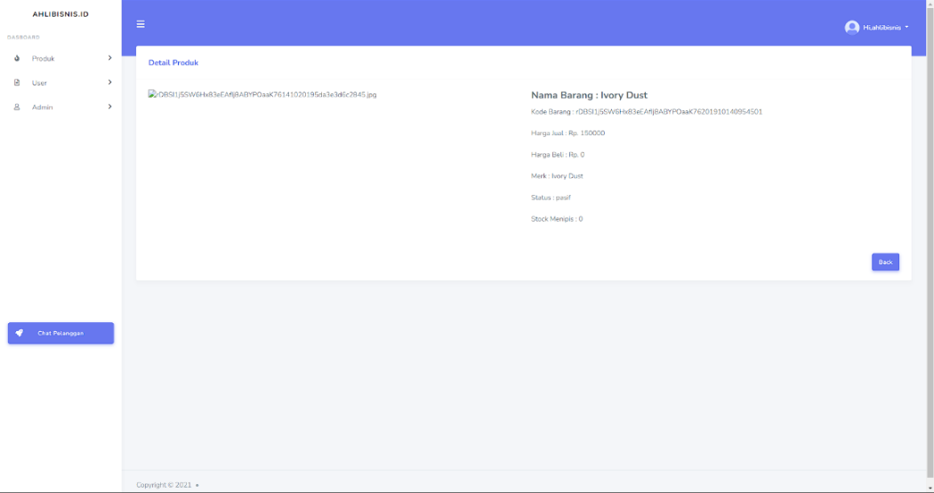

Gambar 5. 4 Halaman Detail Produk

1. Tampilan Tambah Produk

Halaman ini dapat digunakan oleh admin untuk melakukan penambahan data produk. Gambar 5.5 merupakan tampilan Tambah Produk yang berhasil diimplementasikan dari *mockup* yang telah dibuat.

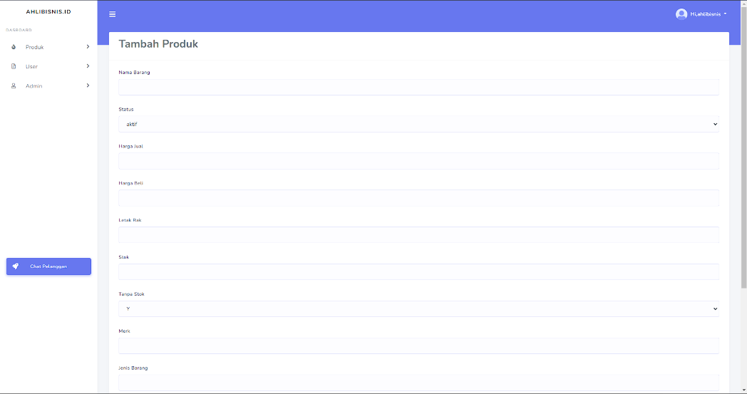

Gambar 5. 5 Halaman Tambah Produk

1. Tampilan Stok Produk

Halaman ini berisi informasi mengenai Stok Produk yang terdata pada database. Gambar 5.6 merupakan tampilan Stok Produk yang berhasil diimplementasikan dari *mockup* yang telah dibuat.

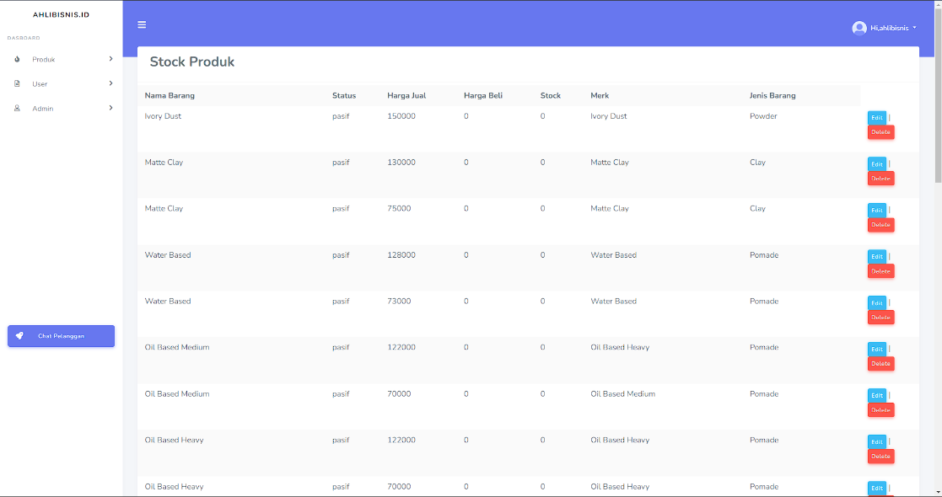

Gambar 5. 6 Halaman Stok Produk

1. Tampilan Lihat Pelanggan

Halaman ini berisi tentang informasi mengenai pelanggan-pelanggan PT. Teknologi Wirausaha Bangsa yang terdaftar pada *database*. Pada Gambar 5.7 merupakan tampilan Lihat Pelanggan yang berhasil diimplementasikan dari *mockup* yang telah dibuat.

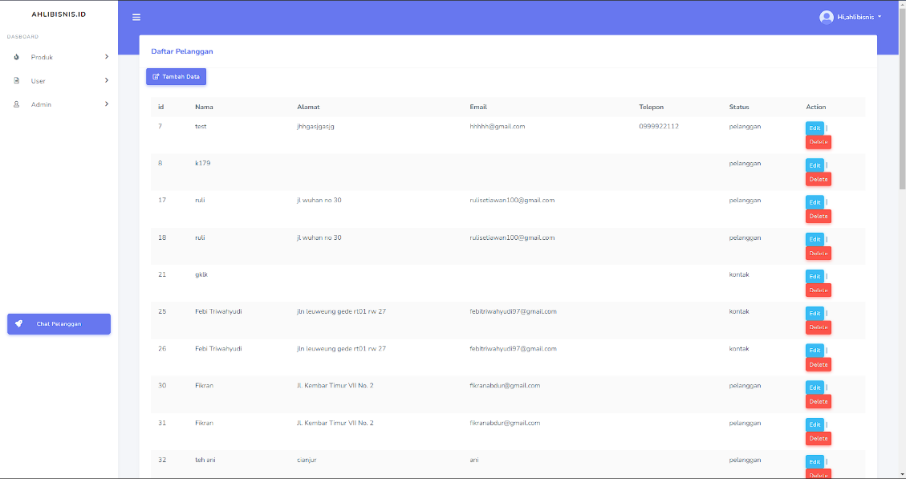

Gambar 5. 7 Halaman Lihat Pelanggan

1. Tampilan Tambah Pelanggan

Halaman ini dapat digunakan oleh admin untuk melakukan penambahan data pelanggan. Gambar 5.8 merupakan tampilan Tambah Pelanggan yang berhasil diimplementasikan dari *mockup* yang telah dibuat.

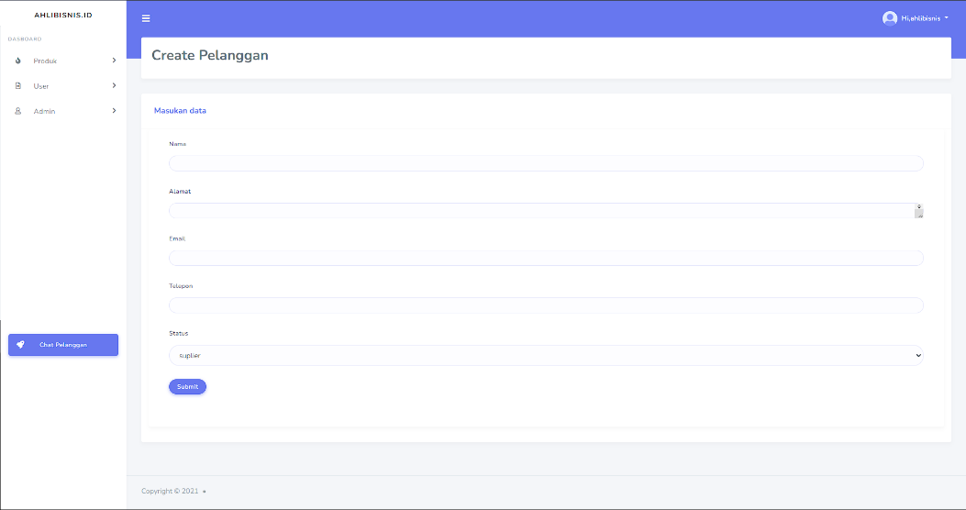

Gambar 5. 8 Halaman Tambah Pelanggan

1. Tampilan Lihat Suplier

Halaman ini berisi tentang informasi mengenai suplier PT. Teknologi Wirausaha Bangsa yang terdaftar pada *database*. Pada Gambar 5.9 merupakan tampilan Lihat Suplier yang berhasil diimplementasikan dari *mockup* yang telah dibuat.

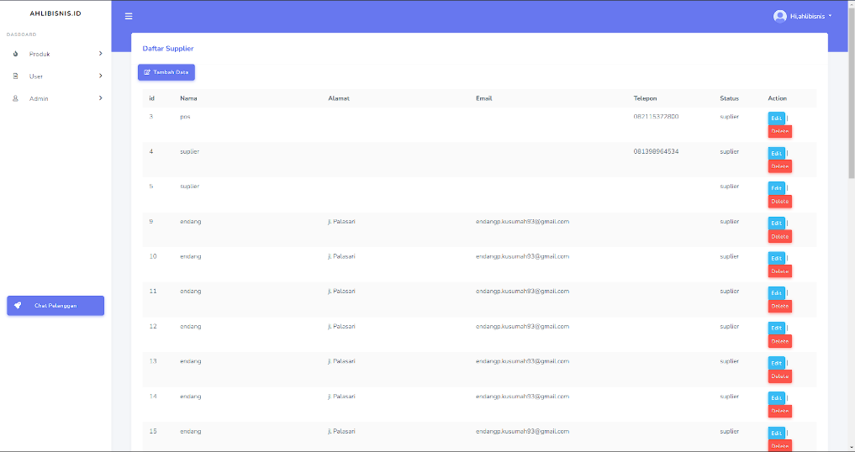

Gambar 5. 9 Halaman Lihat Suplier

1. Tampilan Tambah Suplier

Halaman ini dapat digunakan oleh admin untuk melakukan penambahan data suplier. Gambar 5.10 merupakan tampilan Tambah Suplier yang berhasil diimplementasikan dari *mockup* yang telah dibuat.

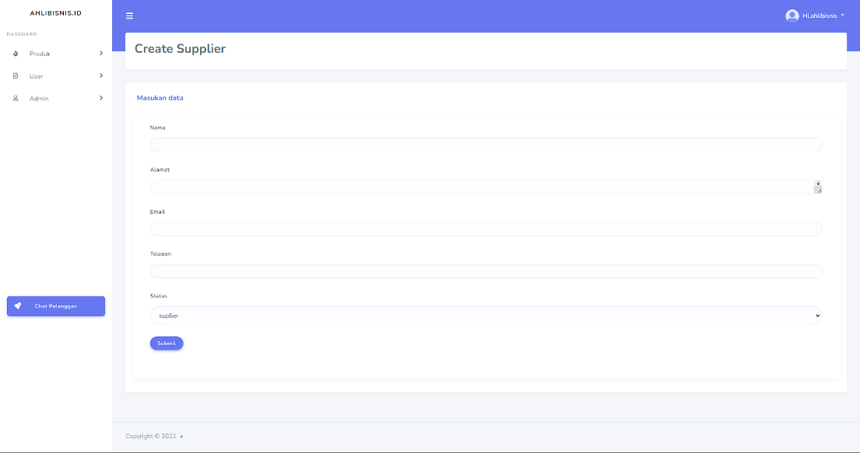

Gambar 5. 10 Halaman Tambah Suplier

1. Tampilan Produk Terjual

Halaman ini digunakan oleh admin untuk melihat stok produk yang terdata pada *database*. Lalu admin juga dapat melakukan *Export Data* produk terjual dengan format *Excel*, *PDF*, dan *Print*. Gambar 5.11 merupakan tampilan Produk Terjual yang berhasil diimplementasikan dari *mockup* yang telah dibuat.

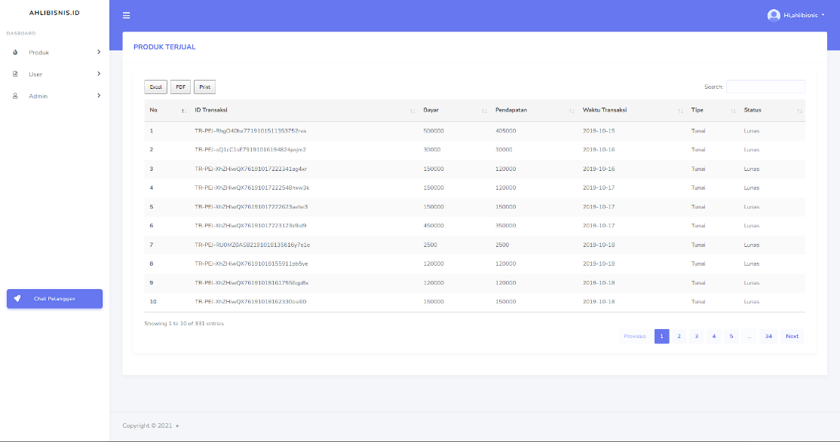

Gambar 5. 11 Halaman Produk Terjual

1. Tampilan Produk Tidak Terjual

Halaman ini digunakan oleh admin untuk melihat stok produk tidak terjual yang terdata pada *database*. Lalu admin juga dapat melakukan *Export* *Data* produk tidak terjual dengan format *Excel, PDF,* dan *Print*. Gambar 5.12 merupakan tampilan Produk Tidak Terjual yang berhasil diimplementasikan dari *mockup* yang telah dibuat.

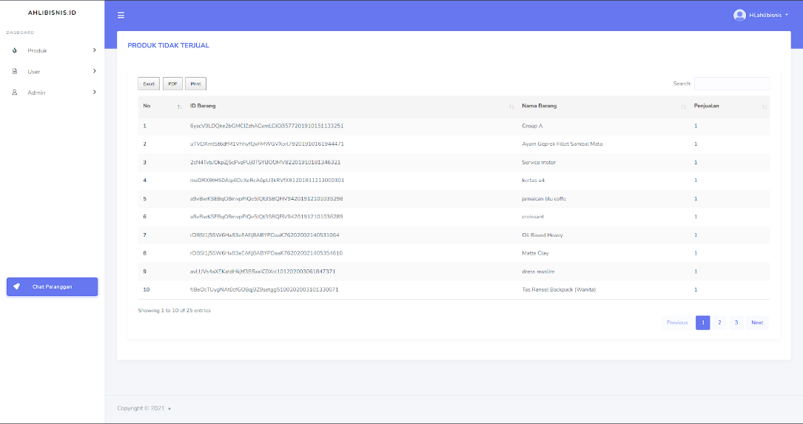

Gambar 5. 12 Halaman Produk Tidak Terjual

1. Tampilan Best Seller

Halaman ini digunakan oleh admin untuk melihat stok produk *Best Seller* yang terdata pada *database*. Lalu admin juga dapat melakukan *export data* produk tidak terjual dengan format *Excel, PDF,* dan *Print*. Gambar 5.13 merupakan tampilan *Best Seller* yang berhasil diimplementasikan dari *mockup* yang telah dibuat.

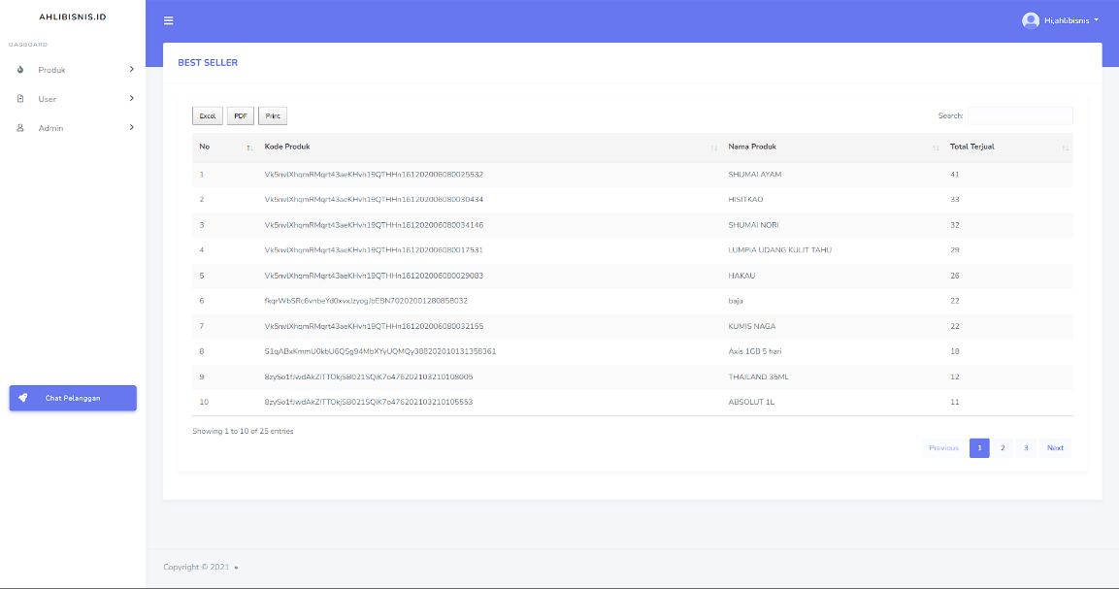

Gambar 5. 13 Halaman Best Seller

1. Tampilan *Chat* Pelanggan

Halaman ini digunakan oleh admin untuk menghubungi pelanggan langsung, dengan cara memasukan nama pelanggan, lalu memasukan nomor yang akan dituju, dan terakhir memasukan isi pesan yang akan dikirim. Gambar 5.14 merupakan tampilan *Chat* Pelanggan yang berhasil diimplementasikan dari *mockup* yang telah dibuat.

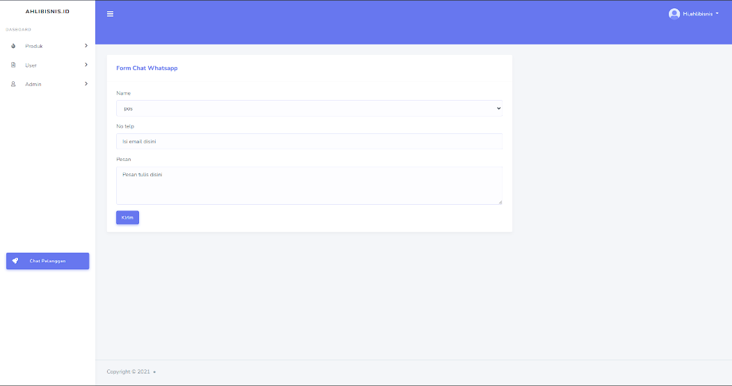

Gambar 5. 14 Halaman Chat Pelanggan

1. Tampilan *Profile*

Halaman ini berfungsi untuk menampilkan informasi dasar mengenai profil yang sedang digunakan oleh admin. Berikut Gambar 5.15 merupakan tampilan *Profile* yang berhasil diimplementasikan dari *mockup* yang telah dibuat.

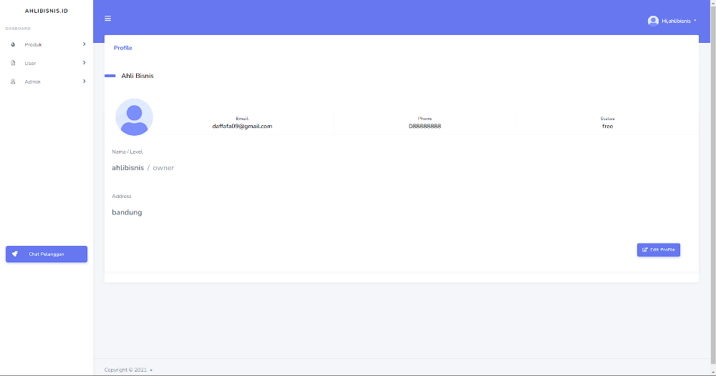

Gambar 5. 15 Halaman Profile

1. Tampilan Edit Profile

Halaman ini dapat digunakan oleh admin untuk melakukan perubahan identitas pada *profile* *admin* yang sedang digunakan. Gambar 5.16 merupakan tampilan halaman *Edit Profile* yang berhasil diimplementasikan dari *mockup* yang telah dibuat.

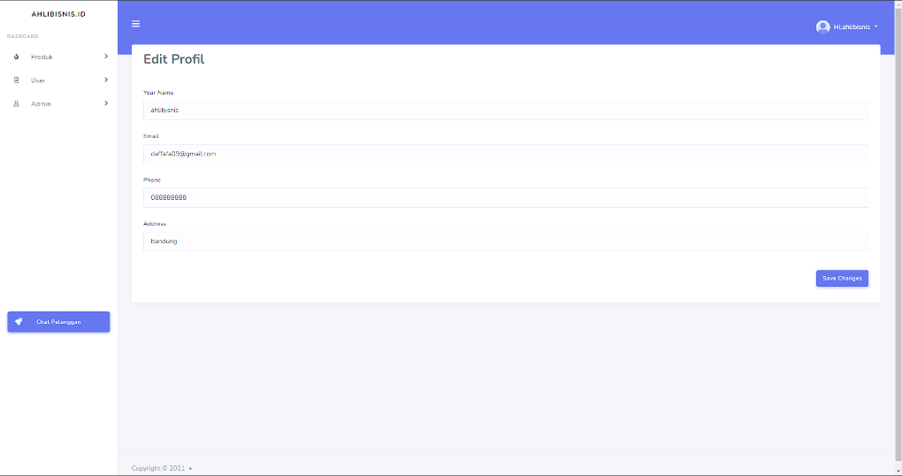

Gambar 5. 16 Halaman Edit Profile

1. Pengujian

Berikut adalah hasil pengujian pada *website* *monitoring activity* yang telah dibangun berdasarkan modul yang dikerjakan.

1. Pengujian Fungsi

Berikut adalah pengujian yang dilakukan berdasarkan fungsi-fungsi yang ada pada *website.*

1. Pengujian menambahkan data pada halaman Lihat Suplier

Untuk pengujian halaman Lihat Suplier, pertama-tama admin perlu *Login* dan masuk ke halaman Lihat Suplier seperti pada Gambar 5.17.

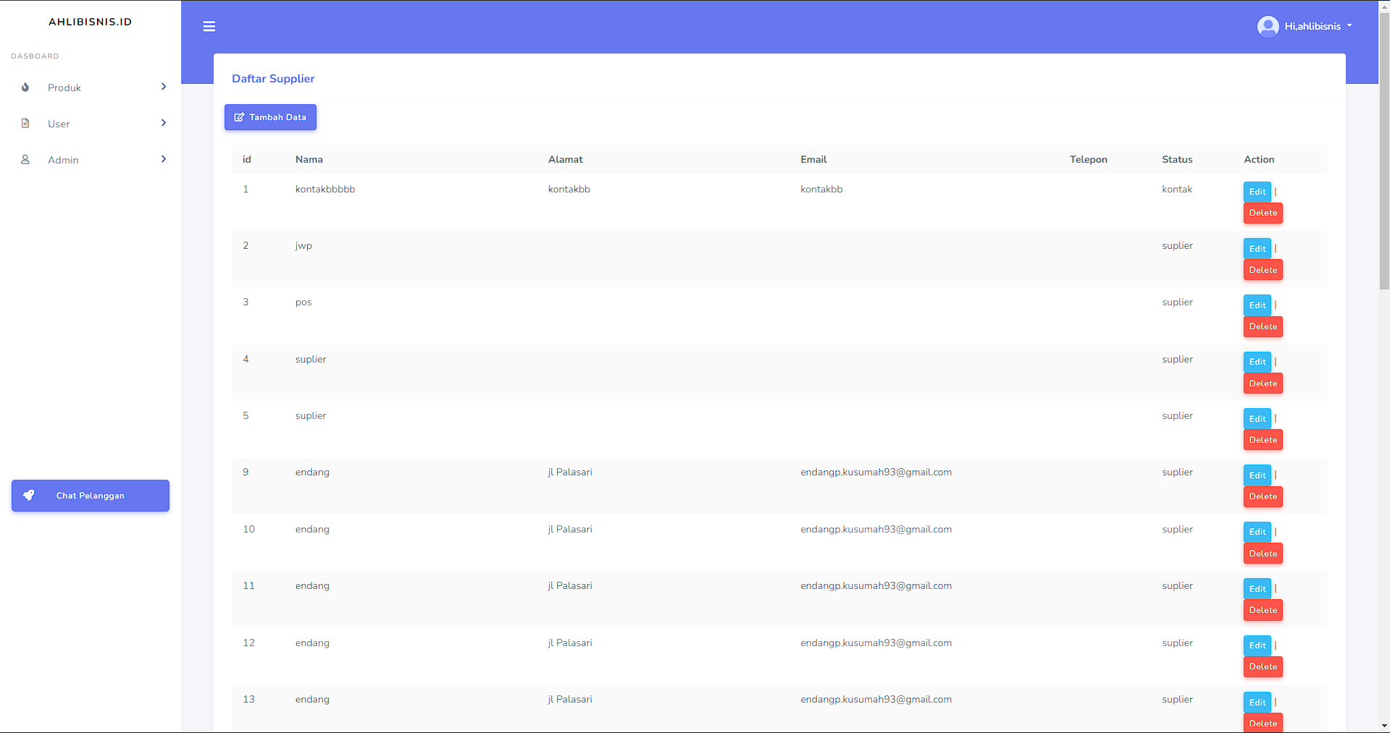

Gambar 5. 17 Halaman awal Lihat Suplier

Selanjutnya masuk ke halaman dengan menekan *button* Tambah Data. PadaGambar 5.18 merupakan tampilan awal halaman Tambah Suplier.



Gambar 5. 18 Halaman Tambah Suplier

Setelah masuk ke halaman Tambah Suplier, admin mengisikan data sesuai dengan yang diperlukan pada *form* tersebut. Pada Gambar 5.19 dapat dilihat contoh data yang akan dimasukan pada *database* selanjutnya menekan *submit*, pada Gambar 5.20 dapat dilihat notifikasi bahwa data telah berhasil masuk, dan Gambar 5.21 merupakan tampilan sesudah data tersebut dimasukan ke dalam *database*.

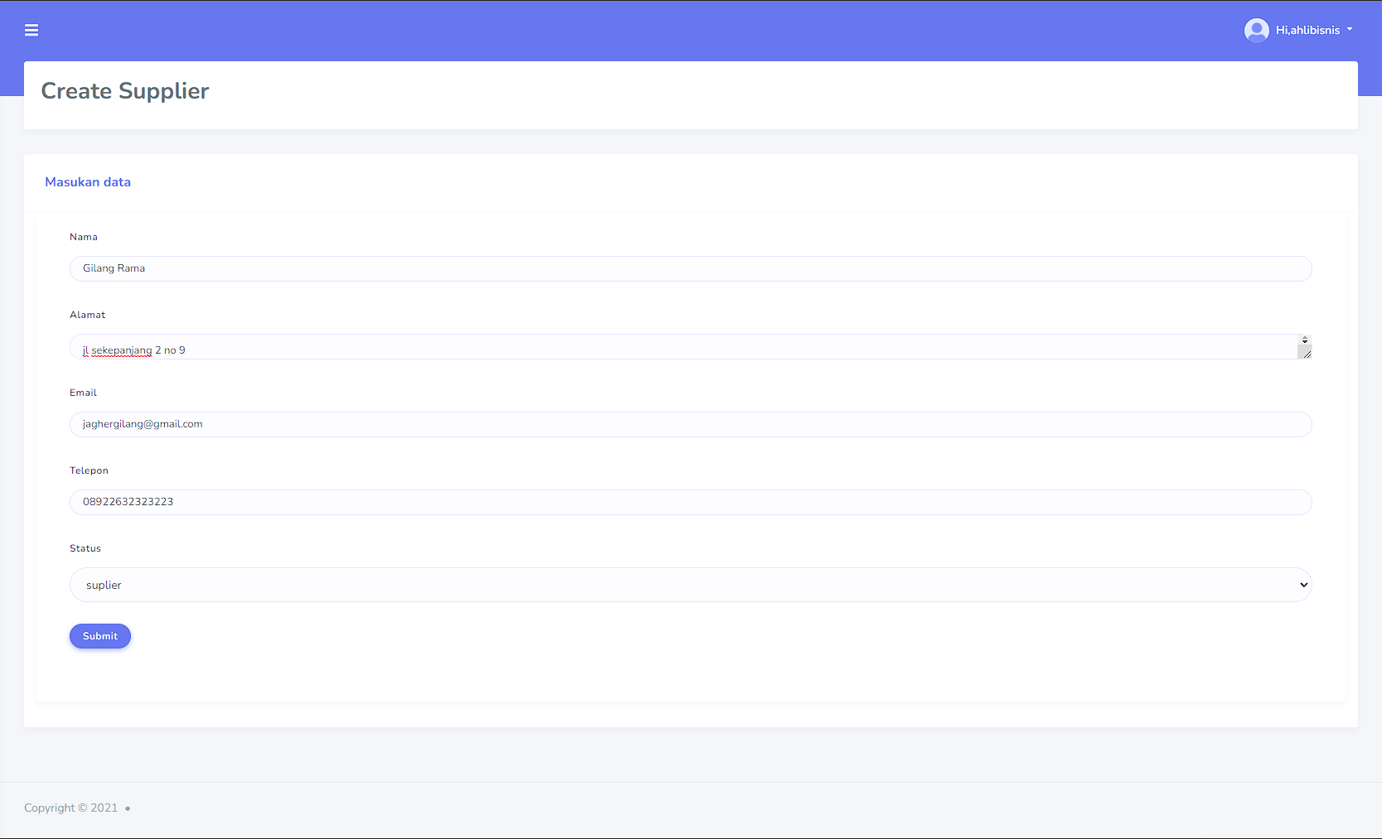

Gambar 5. 19 Contoh data

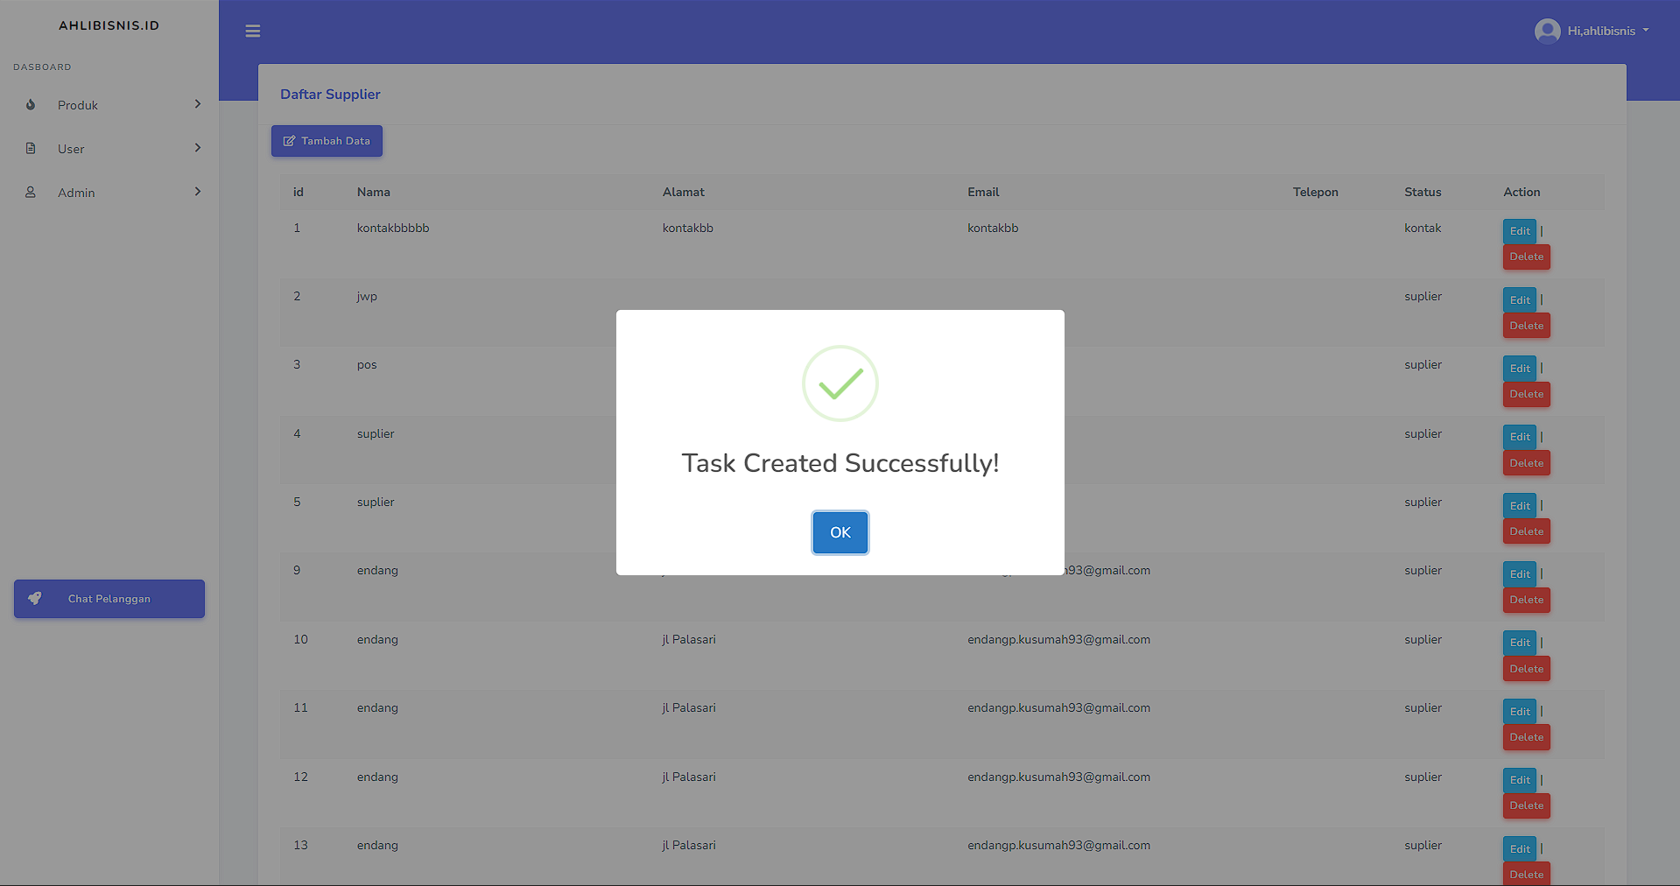

Gambar 5. 20 Notifikasi berhasil

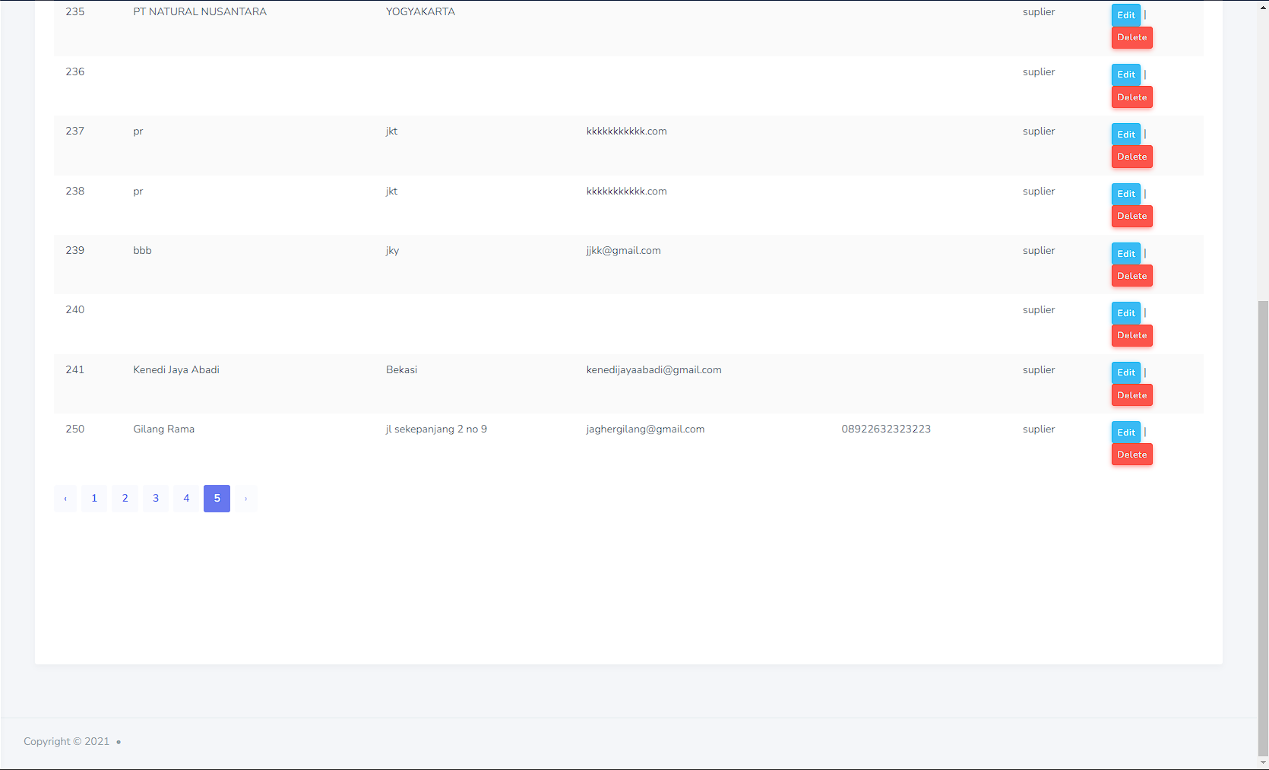

Gambar 5. 21 Garis putus-putus menandakan Data masuk

1. Mengubah data pada halaman Lihat Suplier

Untuk mengubah data pada halaman Lihat Suplier, pertama-tama pilih data yang akan diubah. Pada Gambar 5.22 menggunakan contoh data yang terakhir dimasukan.

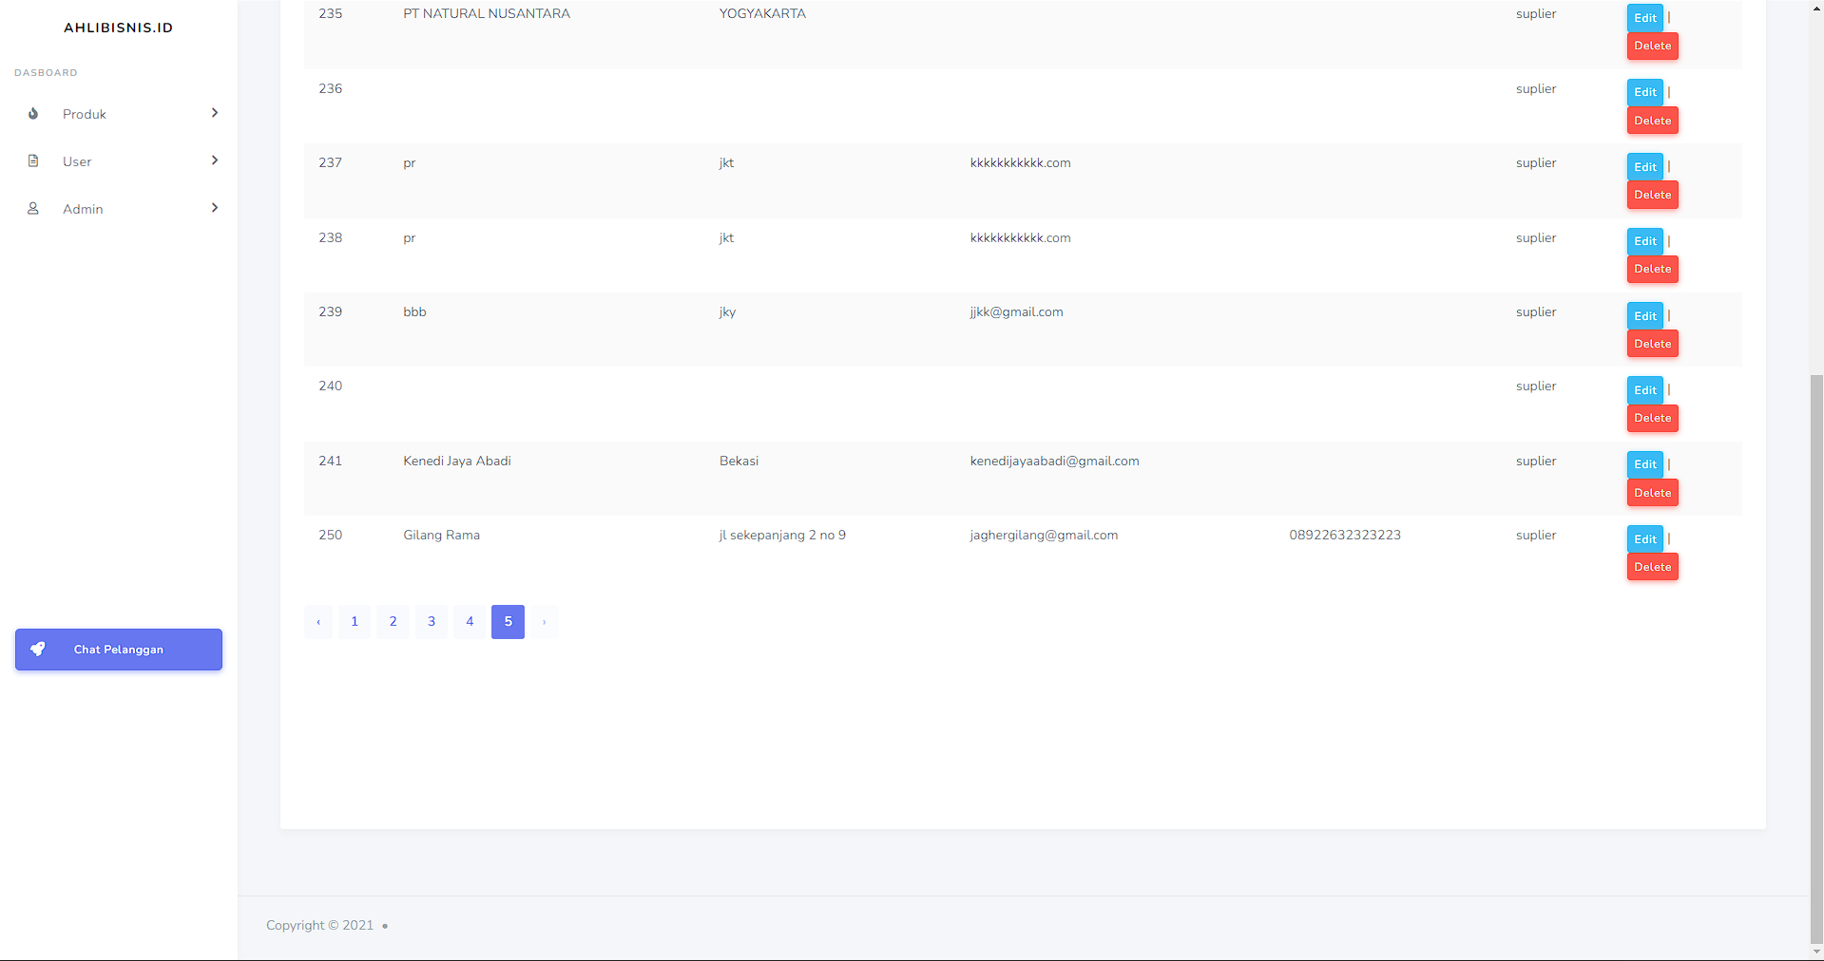

Gambar 5. 22 Contoh data

Setelah memilih data yang akan diubah, selanjutnya menekan button *Edit*, dan akan berpindah halaman seperti pada Gambar 5.23

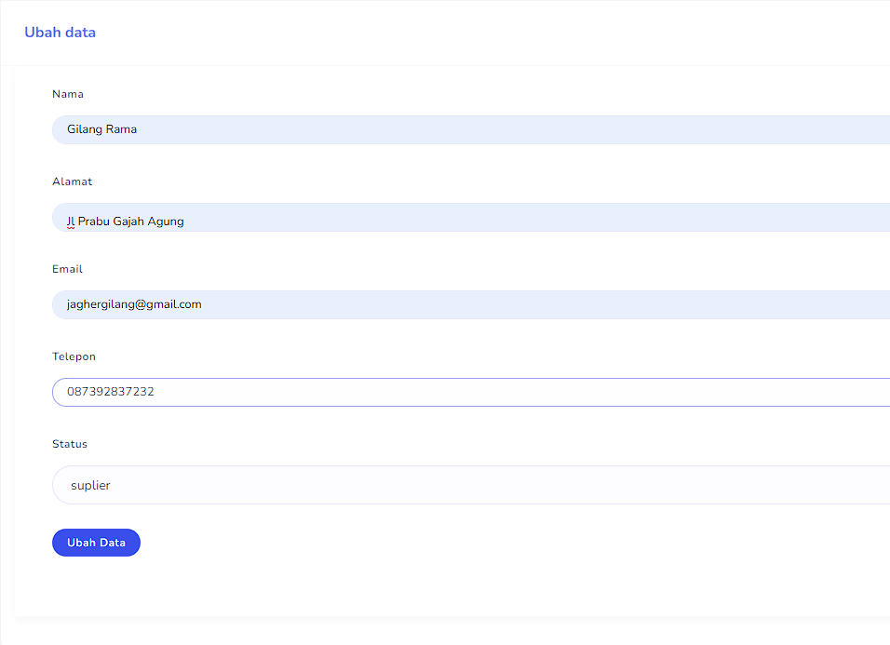

Gambar 5. 23 Mengisi field data

Setelah menekan Ubah Data, dapat dilihat pada Gambar 5.24 data tersebut telah diubah sesuai dengan kebutuhan.



Gambar 5. 24 Data telah terubah

1. Menghapus data pada halaman Lihat Suplier

Untuk menghapus data, pertama-tama pilih data yang akan dihapus. Contoh dapat dilihat pada Gambar 5.25, setelah memilih data yang akan dihapus selanjutnya menekan tombol *Delete* dan data tersebut telah berhasil dihapus seperti pada Gambar 5.26 dan Gambar 5.27.

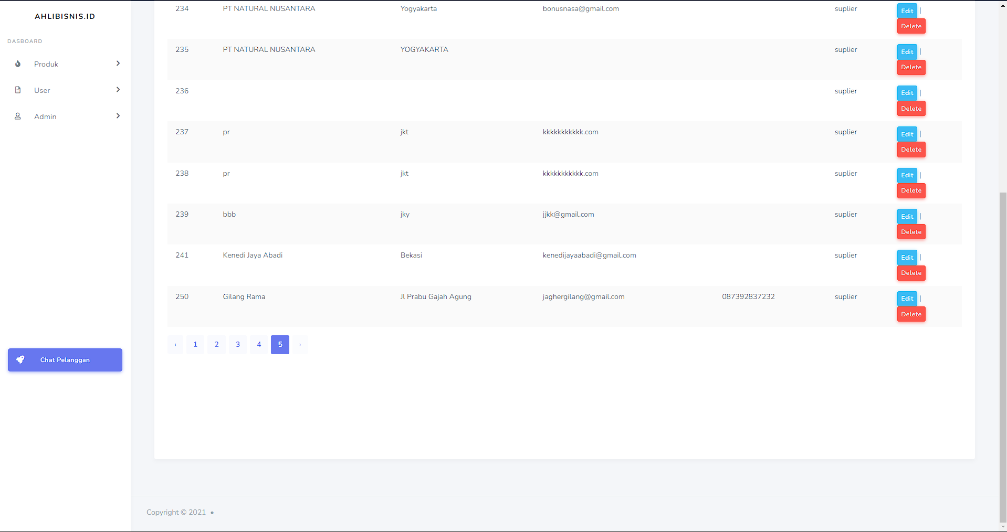

Gambar 5. 25 Contoh menghapus data

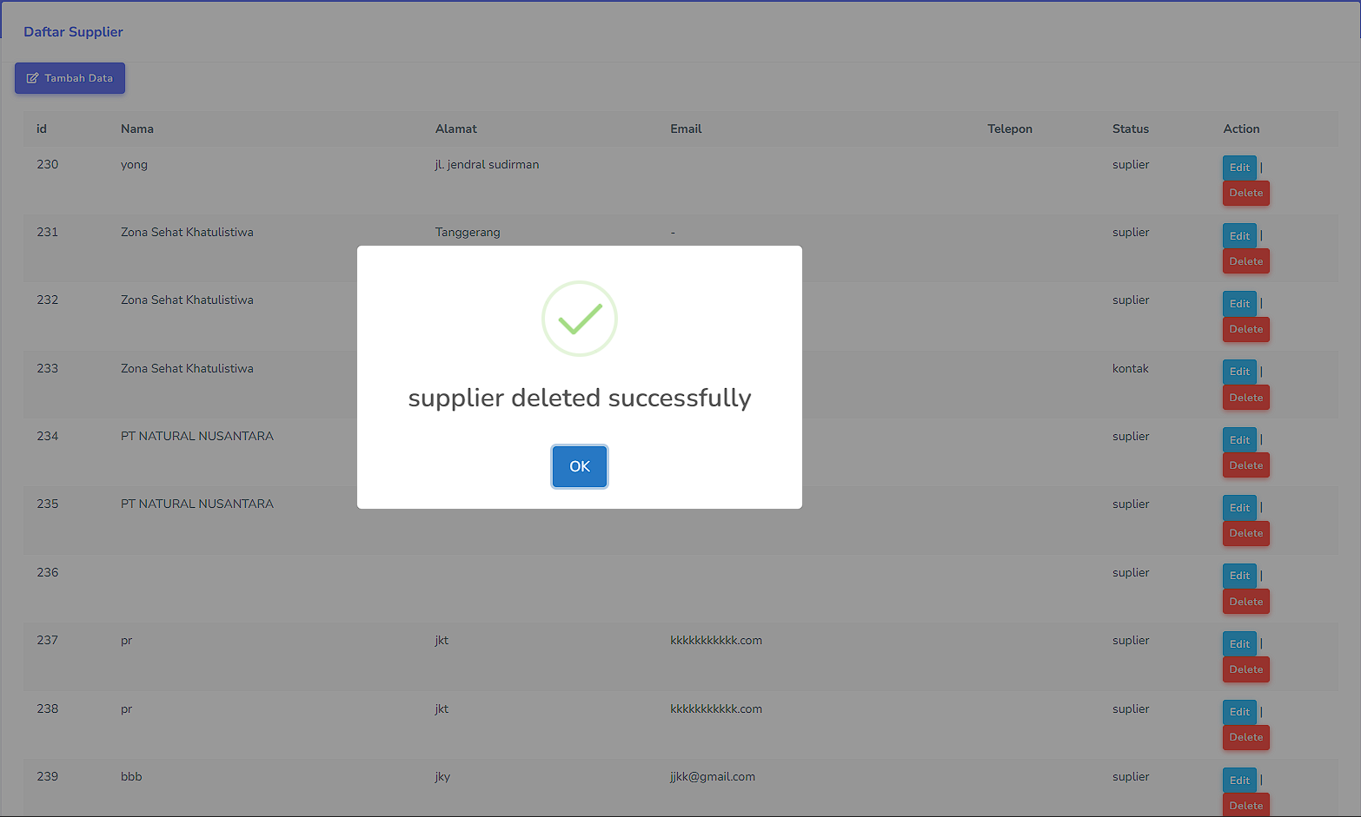

Gambar 5. 26 Notifikasi data berhasil terhapus

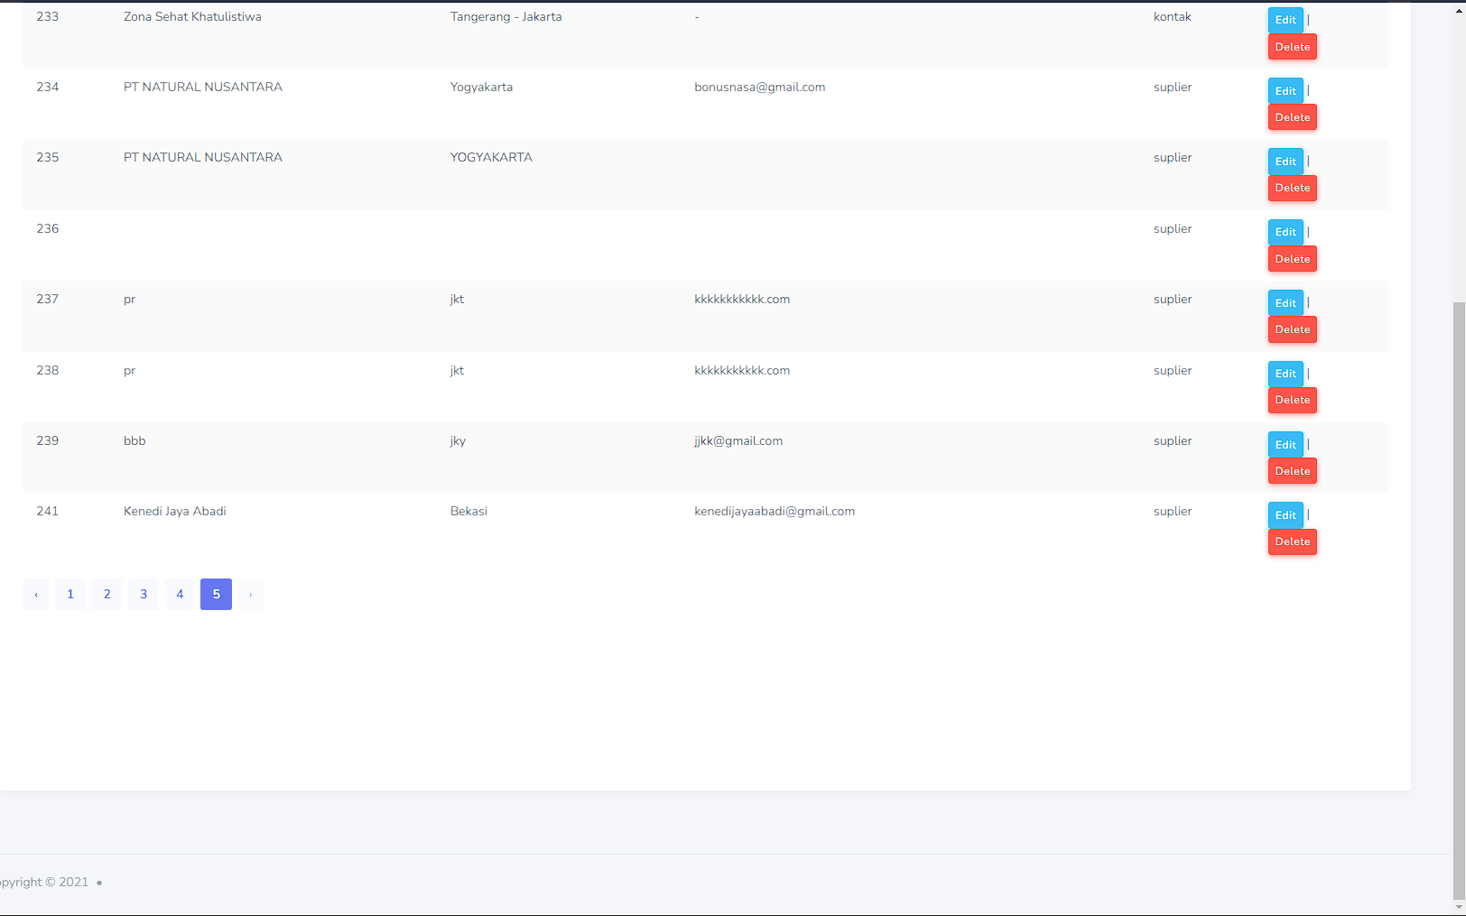

Gambar 5. 27 Data telah terhapus

1. Menambah data pada halaman Lihat Pelanggan

Untuk pengujian penambahan data pada halaman Lihat Pelanggan, pertama-tama masuk ke halaman Lihat Pelanggan seperti pada Gambar 5.28.

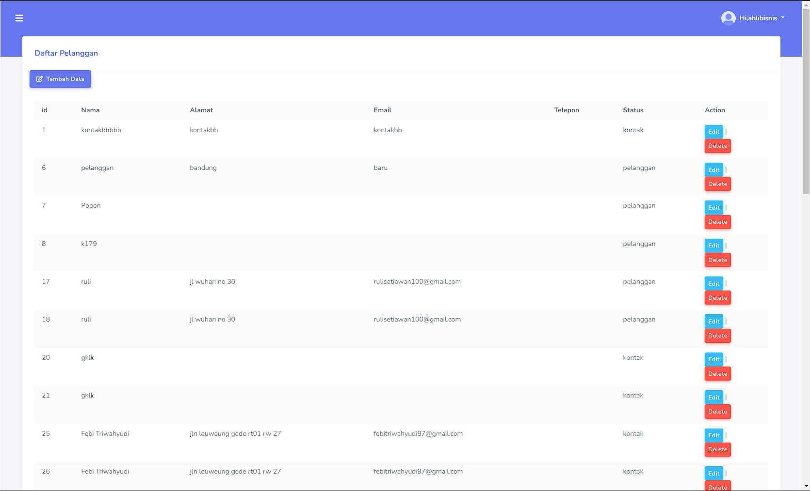

Gambar 5. 28 Halaman Lihat Pelanggan

Selanjutnya masuk ke halaman dengan menekan *button* Tambah Pelanggan. Dapat dilihat pada Gambar 5.29 merupakan tampilan awal halaman tambah pelanggan dan telah diisikan data yang akan dimasukan.

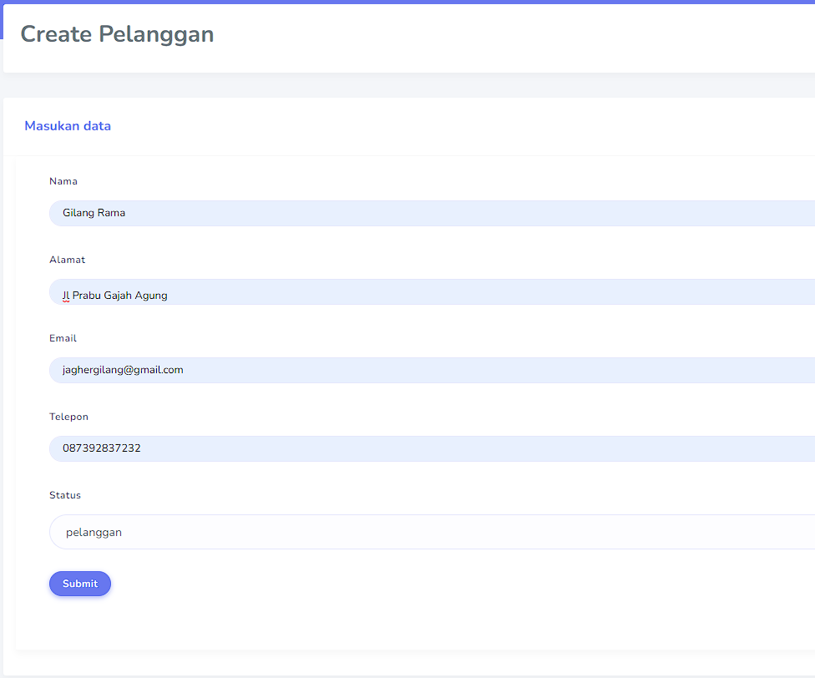

Gambar 5. 29 Halaman Tambah Pelanggan

Pada Gambar 5.30 dapat dilihat notifikasi bahwa data telah berhasil masuk, dan Gambar 5.31 merupakan tampilan sesudah data tersebut dimasukan ke dalam *database*.

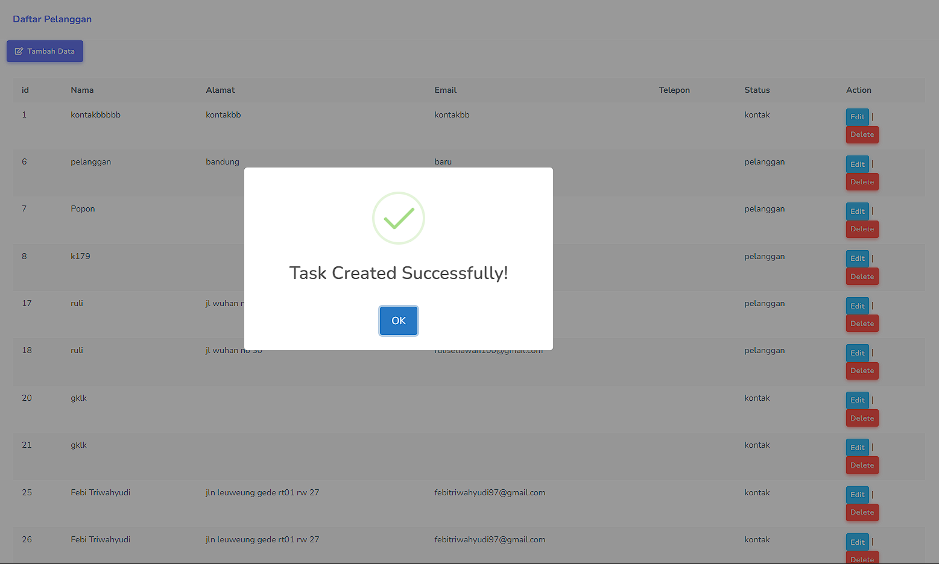

Gambar 5. 30 Notifikasi data berhasil masuk



Gambar 5. 31 Data yang telah berhasil Masuk

1. Mengubah data pada halaman Lihat Pelanggan

Untuk mengubah data pada halaman Lihat Pelanggan, pertama-tama pilih data yang akan diubah. Pada Gambar 5.32 dipilih data yang terakhir dimasukan.

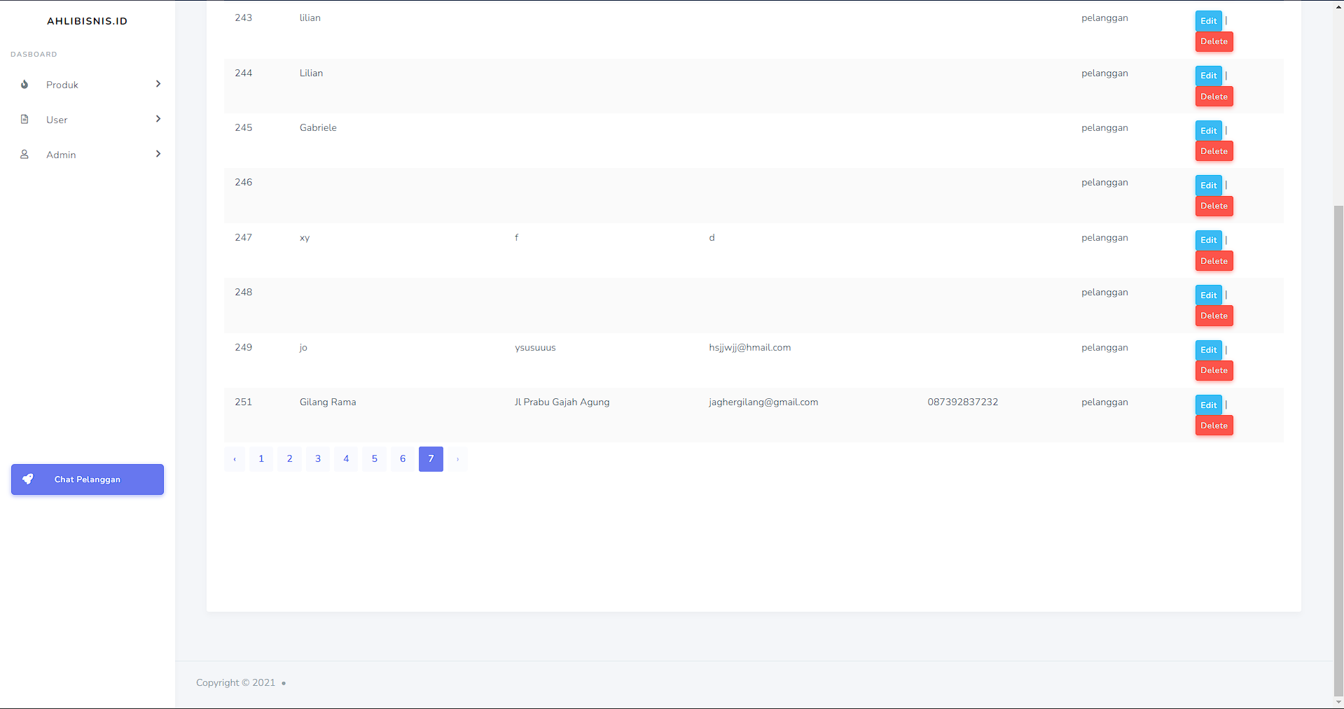

Gambar 5. 32 Data pelanggan yang akan diubah

Setelah memilih data yang akan diubah, selanjutnya menekan *button Edit*, dan akan berpindah halaman seperti pada Gambar 5.33.

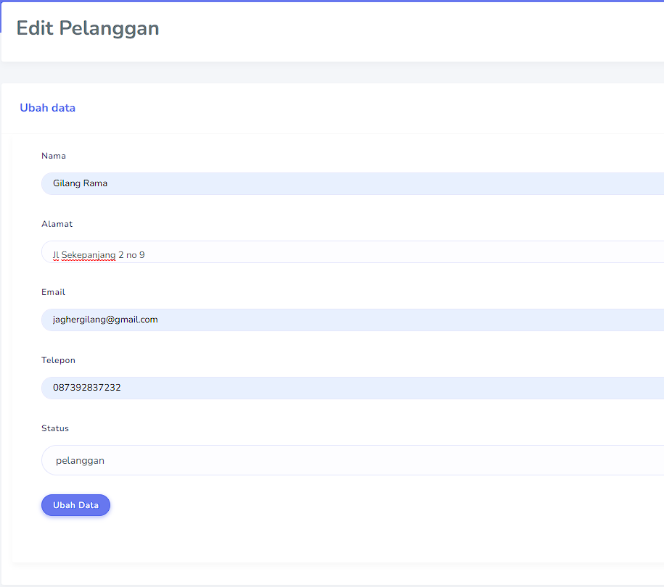

Gambar 5. 33 Mengubah data pelanggan

Setelah menekan Ubah Data, dapat dilihat pada Gambar 5.34 data tersebut telah diubah sesuai dengan kebutuhan.



Gambar 5. 34 Data pelanggan yang telah diubah

1. Menghapus data pada halaman Lihat Pelanggan

Untuk menghapus data, pertama-tama pilih data yang akan dihapus. Contoh dapat dilihat pada Gambar 5.35, setelah memilih data yang akan dihapus selanjutnya menekan tombol *Delete* dan data tersebut telah berhasil dihapus seperti pada Gambar 5.36 dan Gambar 5.37.



Gambar 5. 35 Data yang akan dihapus

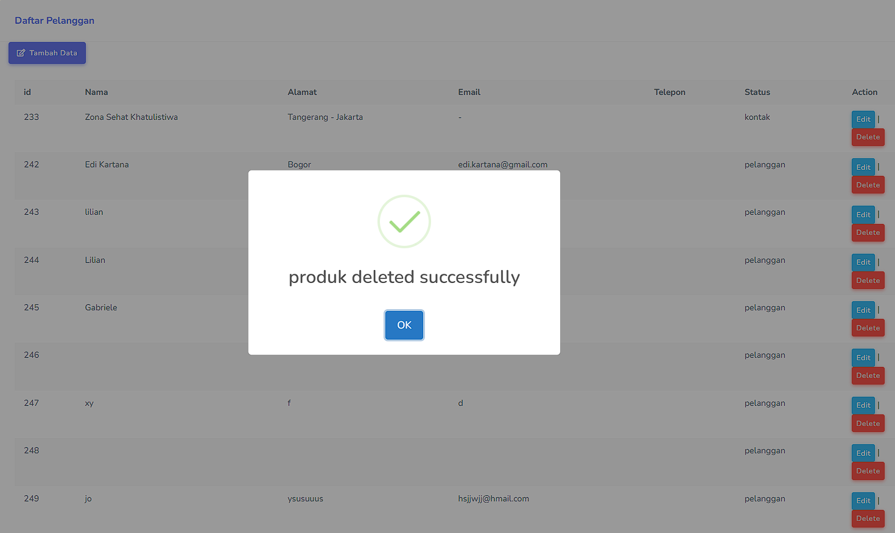

Gambar 5. 36 Notifikasi data telah dihapus

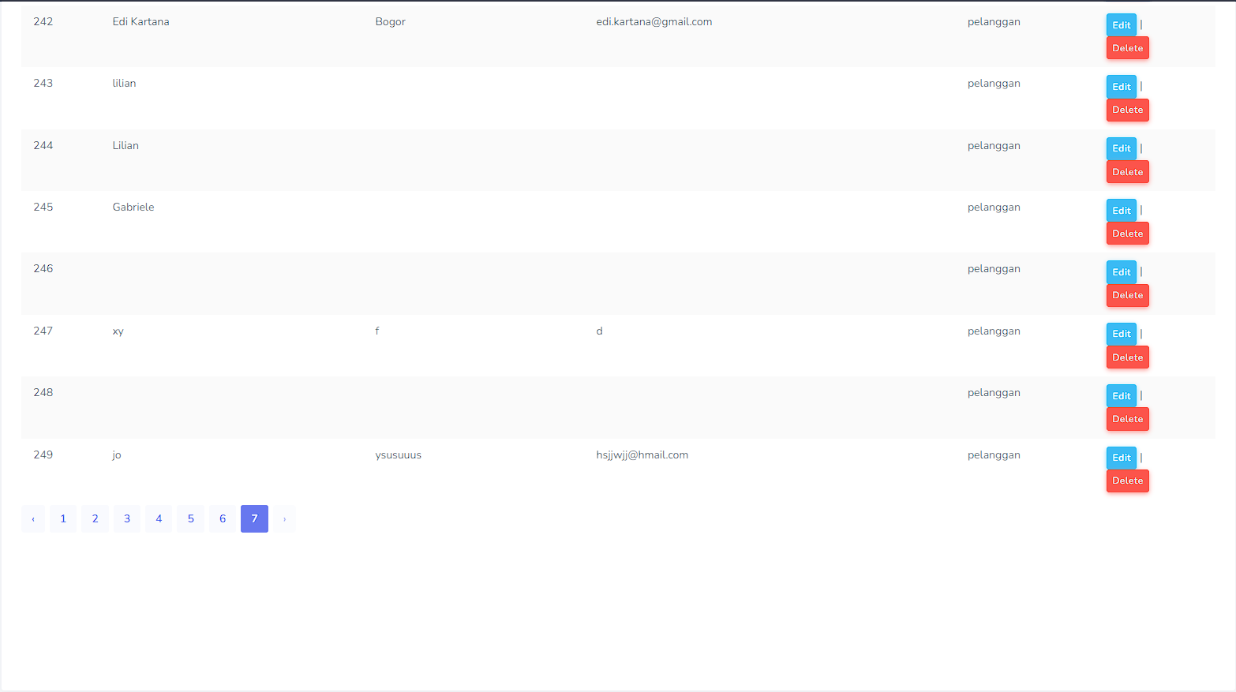

Gambar 5. 37 Data telah berhasil dihapus

BAB VI  
PENUTUP

Pada bab terakhir ini berisi tentang kesimpulan dan saran yang didapatkan dari perancangan, pembangunan, dan implementasi *website* *Monitoring Activity Store*.

1. Kesimpulan

Berdasarkan hasil kerja praktik yang telah dilaksanakan meliputi perancangan, pembangunan dan pengujian *website Monitoring Activity Store*. Situsini terdiri dari 15 halaman yang dapat digunakan oleh admin selaku pengguna. Perancangan yang dilakukan dimulai dengan membuat *wireframe*. Selanjutnya pembangunan dilakukan dengan mengimplementasi hasil perancangan yang berupa *wireframe* ke dalam bentuk *website* menggunakan *framework Laravel* dan *Bootstrap*. Untuk pengujian dilakukan dengan mencoba memasukan, mengubah, dan menghapus data pada modul halaman Lihat Pelanggan dan Lihat Suplier.

*Website* yang dibangun memiliki fasilitas untuk pengisian data dan pemantauan informasi mengenai barang yang laku terjual, yang tidak laku terjual, dan *best seller,* melalui grafik dan tabel. *Website* ini dapat mengelola data kontak yang terdiri dari pelanggan dan suplier seperti menghapus, menambahkan, dan mengubah data. *Website* ini juga memiliki fasilitas untuk mempermudah admin dalam melakukan *export* data dalam file *excel* maupun *PDF* atau dapat dicetak. Untuk memudahkan komunikasi dengan pelanggan, *website* ini menambahkan fitur *chat* pelanggan yang terintegrasi dengan *whatsapp web*.

1. Saran

Dalam sistem ini, masih terasa perlu dilakukan beberapa penambahan fitur dan pembangunan pada sistem. Untuk pembangunan selanjutnya diharapkan sistem dapat dikembangkan dalam versi *mobile* dan menerapkan *Progressive Web Apps (PWA)* agar dapat diakses melalui *device* *handphone* dan memudahkan admin untuk mengakses lewat *device mobile*.

DAFTAR PUSTAKA

Charoenporn, P. (2020). *The Development of the Wireframes Design for Usability*. 149–154.

Forda, G., Munif Hanafi, A., Bagus Nurfaif, M., & Tesar Sandikapura, M. (2017). Dashboard Monitoring System Berbasis Web Sebagai Pemantau Layanan liteBIG Instant Messenger. *Jurnal Nasional Teknologi Dan Sistem Informasi*, *3*(1), 19–26. https://doi.org/10.25077/teknosi.v3i1.2017.19-26

Gafitescu, D. (2013). *Goodbye Codelgniter, Hello Laravel*. sitepoint.com

Garcia-Molina, H., Ullman, J., & Widom, J. (2009). *DATABASE SYSTEMS The Complete Book*.

Herliana, A., & Rasyid, P. M. (2016). Sistem Informasi Monitoring Pengembangan Software Pada Tahap. *Jurnal Informatika*, *1*, 41–50.

Meyer, E. A. (2014). *Css the Definitive Guide: Vol. XXXIII* (Issue 2). http://www.americanbanker.com/issues/179_124/which-city-is-the-next-big-fintech-hub-new-york-stakes-its-claim-1068345-1.html%5Cnhttp://www.ncbi.nlm.nih.gov/pubmed/15003161%5Cnhttp://cid.oxfordjournals.org/lookup/doi/10.1093/cid/cir991%5Cnhttp://www.scielo

MUDJAHIDIN, M., & DITA PAHANG PUTRA, N. (2012). Rancang Bangun Sistem Informasi Monitoring Perkembangan Proyek Berbasis Web. *Jurnal Teknik Industri*, *11*(1), 75. https://doi.org/10.22219/jtiumm.vol11.no1.75-83

Priyo Utomo, E. (2016). *Bikin Sendiri Toko Online Dinamis dengan Bootstrap dan PHP*. MEDIAKOM.